Strategi for digital kompetanse og infrastruktur i barnehage og skole
2023-2030

Forord
Digitalisering har stor innflytelse på samfunnet og påvirker oss på stadig nye måter. Hverdagen blir mer digitalisert, og vi samhandler og kommuniserer mer gjennom digitale løsninger. Overgangen til digital hjemmeskole i 2020 og introduksjonen av samtaleroboten ChatGPT høsten 2022, ble øyeåpnere for hvordan nye rammer og ny teknologi plutselig kan utfordre sentrale deler av hvordan vi driver utdanning i Norge. Dette er trolig bare begynnelsen. Framover vil vi se mange nye digitale løsninger som vil komme til å påvirke oss på flere plan. Vi må derfor etablere gode strukturer for hvordan vi håndterer teknologiske nyvinninger, både de vi allerede kjenner og det som måtte komme.
Digitaliseringen endrer oss, enten vi vil eller ikke. Men vi skal være med på å styre endringen, og vi må ha som mål å ligge i forkant. Vi må ta valg hver eneste dag, om hvordan vi skal forholde oss til endringene. Vi må debattere og vi må lytte til ulike synspunkter. Vi må forsøke å se inn i krystallkula samtidig som vi skal støtte oss på lange tradisjoner og forskning. Vi må være robuste for endringer og sørge for å gi barn og unge kompetanse til å navigere godt både i dagens og fremtidens samfunn. Vi skal tenke både og, føre var og nye takter på en og samme gang. Derfor skal vi lære barn både håndskrift og å skrive på tastatur. Vi skal lære å lese på nett og papir, både korte og lange tekster. Vi skal lære å uttrykke oss, skape noe og være kreative ved hjelp av både fysiske og digitale verktøy. Vi skal kunne regne i hodet samtidig som vi mestrer avansert teknologi. Vi skal møte utfordringer i både kjente og ukjente sammenhenger, selvstendig og i samarbeid. Vi skal forstå, reflektere og være kritiske.
Digitaliseringen er kanskje den største endringen som har skjedd i norsk skole i de siste årene. Slike endringer kan ikke styres av eller forankres i en enkelt beslutning, en enkelt plan eller forskrift, og bør møtes som en naturlig del av skoleutviklingen. Vi må ha gode mekanismer og strukturer for å håndtere utfordringene og samtidig dra nytte av mulighetene, uten å forvente at vi har alle svarene på forhånd.
Nasjonale myndigheter skal sørge for gode rammer, et robust regelverk og tilstrekkelig støtte. Barnehage- og skoleeiere har ansvaret for å ha systemer for å følge opp regelverk, ha riktig kompetanse og infrastruktur som bygger opp om en god og trygg utvikling. I hverdagen må ledelsen, lærerne og de administrativt ansatte ta gode valg om pedagogisk og administrativ praksis ut fra de rammene de har. Framover må vi samarbeide om bedre løsninger for at tilgang til og bruk av digitale løsninger i barnehage og skole er hensiktsmessig og forsvarlig, med mål om å gi barn og unge et best mulig tilbud ut fra deres forutsetninger og behov.
Digitaliseringsarbeidet i kommunal sektor og til sentrale utdanningsmyndigheter skal være i tråd med overordnede prinsipper og mål for digitalisering i offentlig sektor. KS har god forankring og kunnskap om kommunal sektors behov og utfordringer. I tråd med prinsippene for digitaliseringssamarbeid mellom stat og kommune og oppdrag fra KS Landsting, og i samarbeid med medlemmene, vil KS representere sektoren i det nasjonale arbeidet med å realisere strategien.
Uansett hva vi står overfor, vil vi i digitaliseringsarbeidet i barnehage- og skolesektoren legge til grunn noen overordnede prinsipper:
- Ta hensyn til barn og unges beste, deres rettigheter og tenke føre-var, særlig for de minste.
- Støtte målene og verdigrunnlaget for barnehagen og grunnopplæringen.
- Ta valg basert på kunnskap og en helhetlig tilnærming.
- Involvere og samarbeide med partene og andre sentrale aktører, ved behov.
- Legge til rette for innovasjon og utprøving innenfor trygge rammer.
- Våge å stille vanskelige spørsmål og tåle nyanserte svar.
Digitaliseringen i barnehage og skole har vært gjennom flere faser siden digital teknologi kom inn i skolen på 1980-tallet. Arbeidet med å bygge opp profesjonsfaglig digital kompetanse har tatt tid, og det er fortsatt behov for å utvikle kompetanse i hele sektoren i tråd med teknologi- og samfunnsutviklingen på dette området. Spesielt har kommunesektoren de siste fem årene bygget opp den digitale grunnmuren ved å øke tilgjengeligheten av digitale enheter, læremidler og infrastruktur. Det har også kommet tydeligere krav til informasjonssikkerhet, personvern og universell utforming og generelt behov for å profesjonalisere bruken og forvaltningen av digitale løsninger.
Nå har tiden kommet for at vi i samarbeid styrker den digitale grunnmuren og øker kvaliteten i måten vi bruker teknologi på. Vi må ta mer kunnskapsbaserte valg og gjøre systematiske evalueringer. Når vi gjør endringer i barnehagen og skolen, skal det være til det beste for barna og elevene. Alle beslutninger, fra de som blir tatt nasjonalt til de som blir tatt av den enkelte lærer eller ansatt, skal ha barn og elevers utvikling, læring, motivasjon og mestring som mål. Vi har et godt fundament i et nytt læreplanverk, som både stadfester det felles verdigrunnlaget, tar opp i seg teknologiene vi har kjennskap til og gir åpning for det som måtte komme.
Vi er sikre på at barn og unge både trenger å kunne lese bøker og samtidig bruke digitale løsninger, men dette må skje på bakgrunn av bevisste valg som tas av ansatte i barnehager og skoler. Når læring er det overordnede målet, må det være like greit å bruke nettbrett eller datamaskin, som mer konvensjonelle metoder. Hvorvidt digitale løsninger skal tas i bruk bør handle om hva som er best ut fra en pedagogisk vurdering. Digitale løsninger i barnehagen og skolen skal bare tas i bruk for å bidra til å styrke kvaliteten på tilbudet og barnas og elevenes læring, og valg om å ta i bruk digitale løsninger må være kunnskapsbaserte.
En tydelig personvern- og sikkerhetskultur må ligge bak valgene av digitale løsninger i barnehager og skoler. En fortsatt styrking av teknologisk kapasitet og kompetanse for trygg og god digitalisering i barnehage- og skolesektoren, er derfor nødvendig.
I barnehager og skoler har de ansatte stadig mer utdanning. Vi ønsker at mer kompetanse også skal gi større faglig og metodisk frihet. Vi må gi fagpersonene i barnehager og skoler et nødvendig handlingsrom og mulighet til å utøve faglig skjønn.
En lærer med solid profesjonsfaglig digital kompetanse vil være trygg i de faglige beslutningene som fattes, men vil likevel ha behov for gode råd når rammene i og utenfor klasserommet endrer seg. Ledere med god profesjonsfaglig digital kompetanse bidrar til lærernes faglige utvikling. En kompetent barnehage- eller skoleeier gjør gode vurderinger om anskaffelser og lager trygge rammer for barnehagene og skolene, men vil likevel ha behov for støtte og arenaer for erfaringsdeling.
Det er viktig for regjeringen og KS at alle barn og unge skal få et likeverdig opplæringstilbud. Gratisprinsippet for opplæringen skal også gjelde når digitale løsninger brukes. Der mangel på digitale enheter, tilgang på internett eller lav digital kompetanse blant foreldrene er til hinder for et godt barnehage- og skole-hjem samarbeid må barnehagen, skolen og eiere legge til rette med god oppfølging.
Formålet med denne strategien er å stake ut en ny kurs for å sette eiere og ansatte i stand til å ta grep om utviklingen, og til å få tilstrekkelig støtte i de valgene som må gjøres. Vi har kommet langt i å definere utfordringer med personvern, valg, anskaffelser og bruk av læremidler og skolenes og lærernes digitale kompetanse. Denne strategien skal gi en tydeligere retning for hvordan disse utfordringene best kan løses, på en effektiv og bærekraftig måte. Nye verktøy med kunstig intelligens som utfordrer praksis og vurderingsformer i skolen har nylig blitt allment tilgjengelige. Her har vi ikke kommet like langt. Det vil bli en jobb for oss alle å møte disse utfordringene på en forsvarlig og konstruktiv måte.
Om vi skal lykkes med målene i strategien og være beredt når nye utfordringer kommer, mener regjeringen og KS det er behov for helhetlig samordning på tvers av forvaltningen og økt samarbeid mellom offentlige og private aktører. Vi ønsker å styrke både teknologiske rammebetingelser, kunnskap og kompetanse i alle de ulike innsatsområdene i denne strategien. Digitaliseringen skal være en naturlig del av barnehage- og skoleutviklingen og til det beste for barn og unge. Vi må derfor sørge for at det er tillit til digitaliseringsarbeidet i sektoren. Derfor står regjeringen og KS sammen om målene, ambisjonene og tiltakene vi her legger fram.
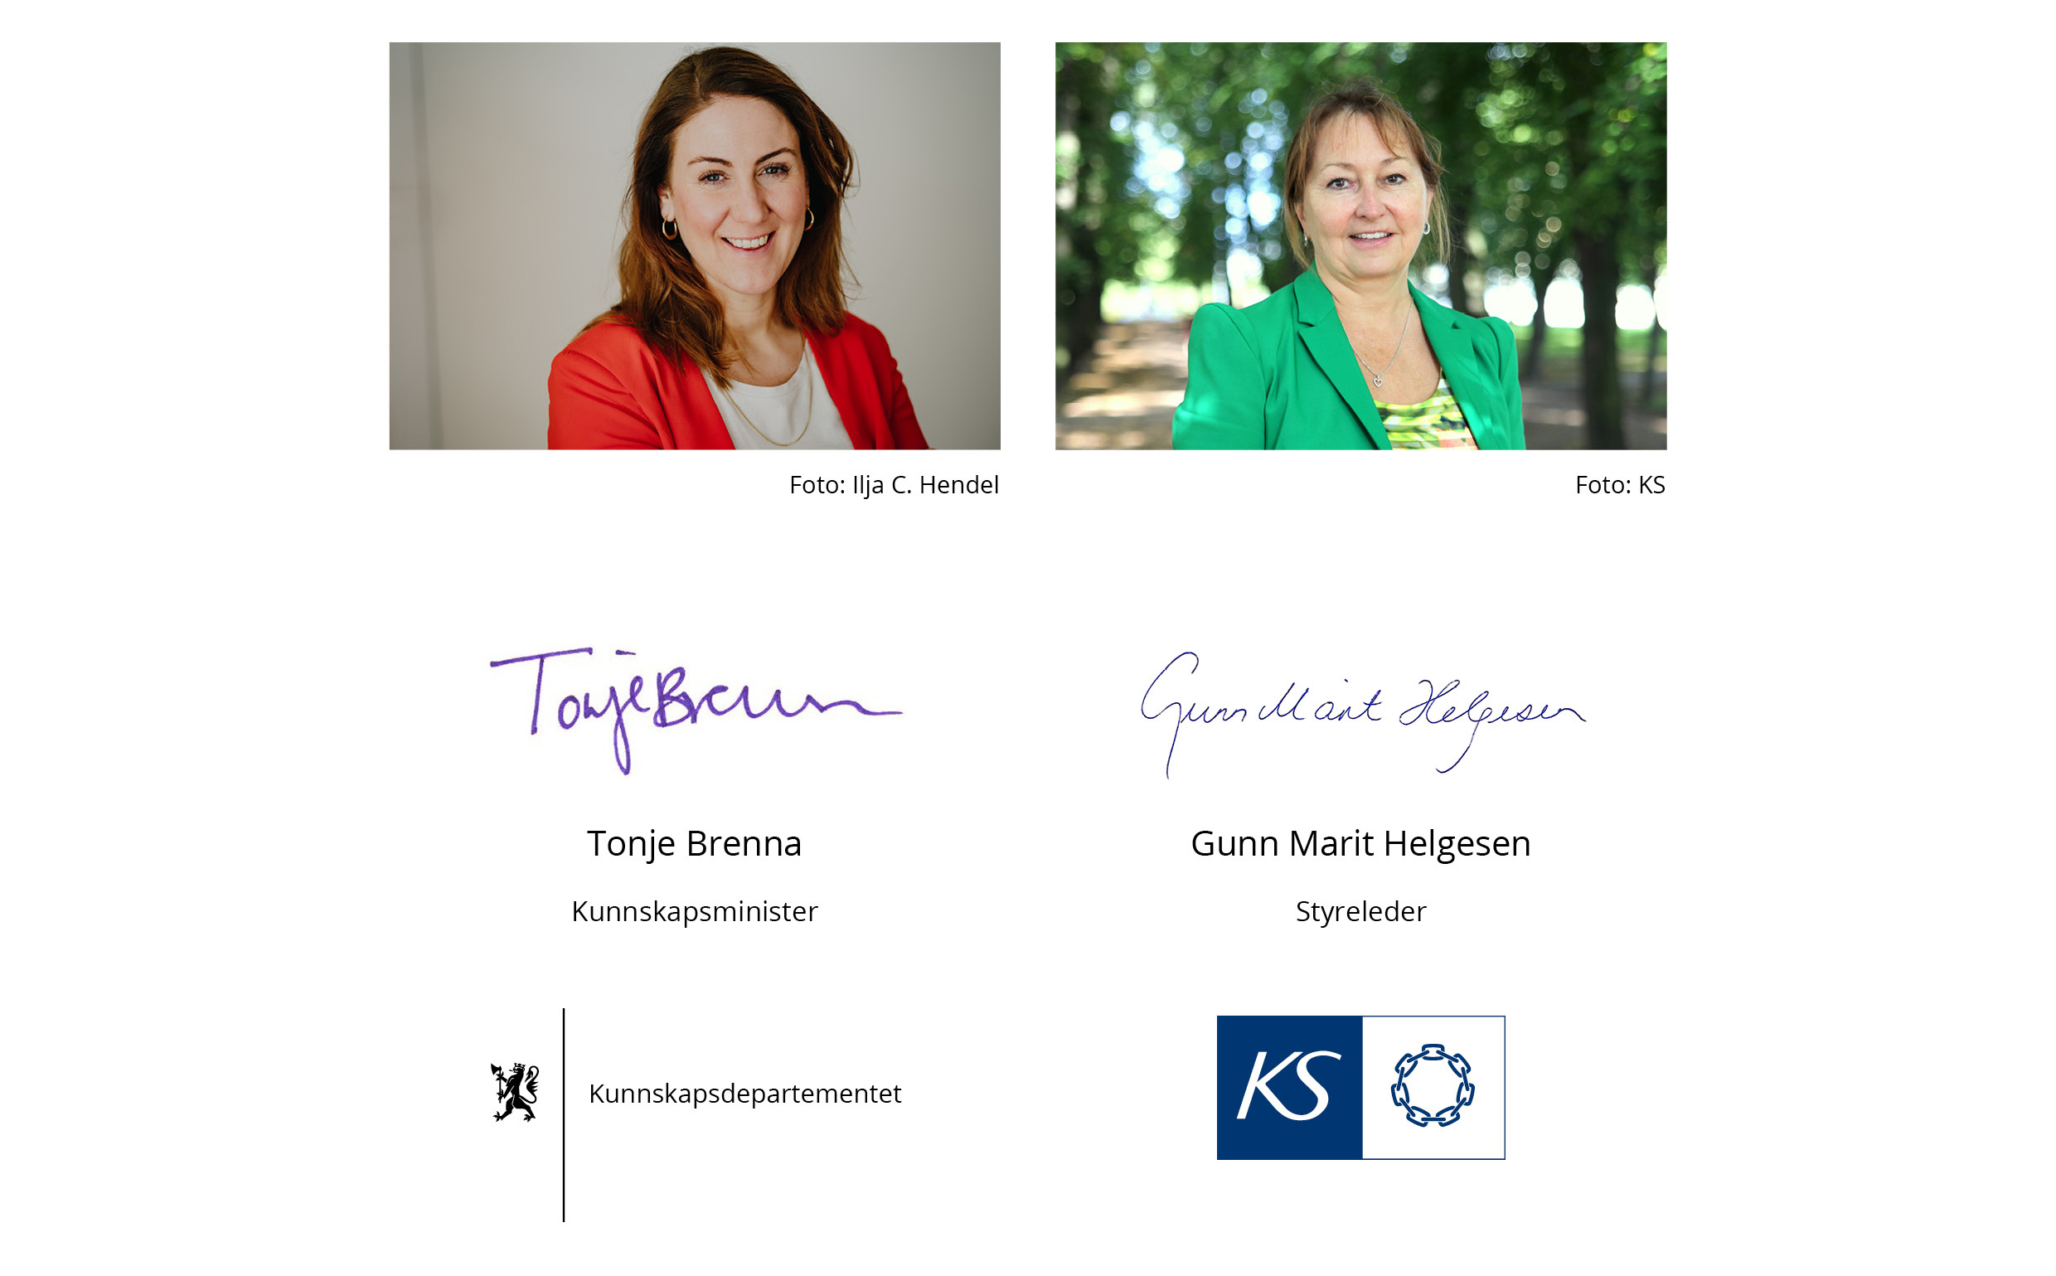

Hovedmål
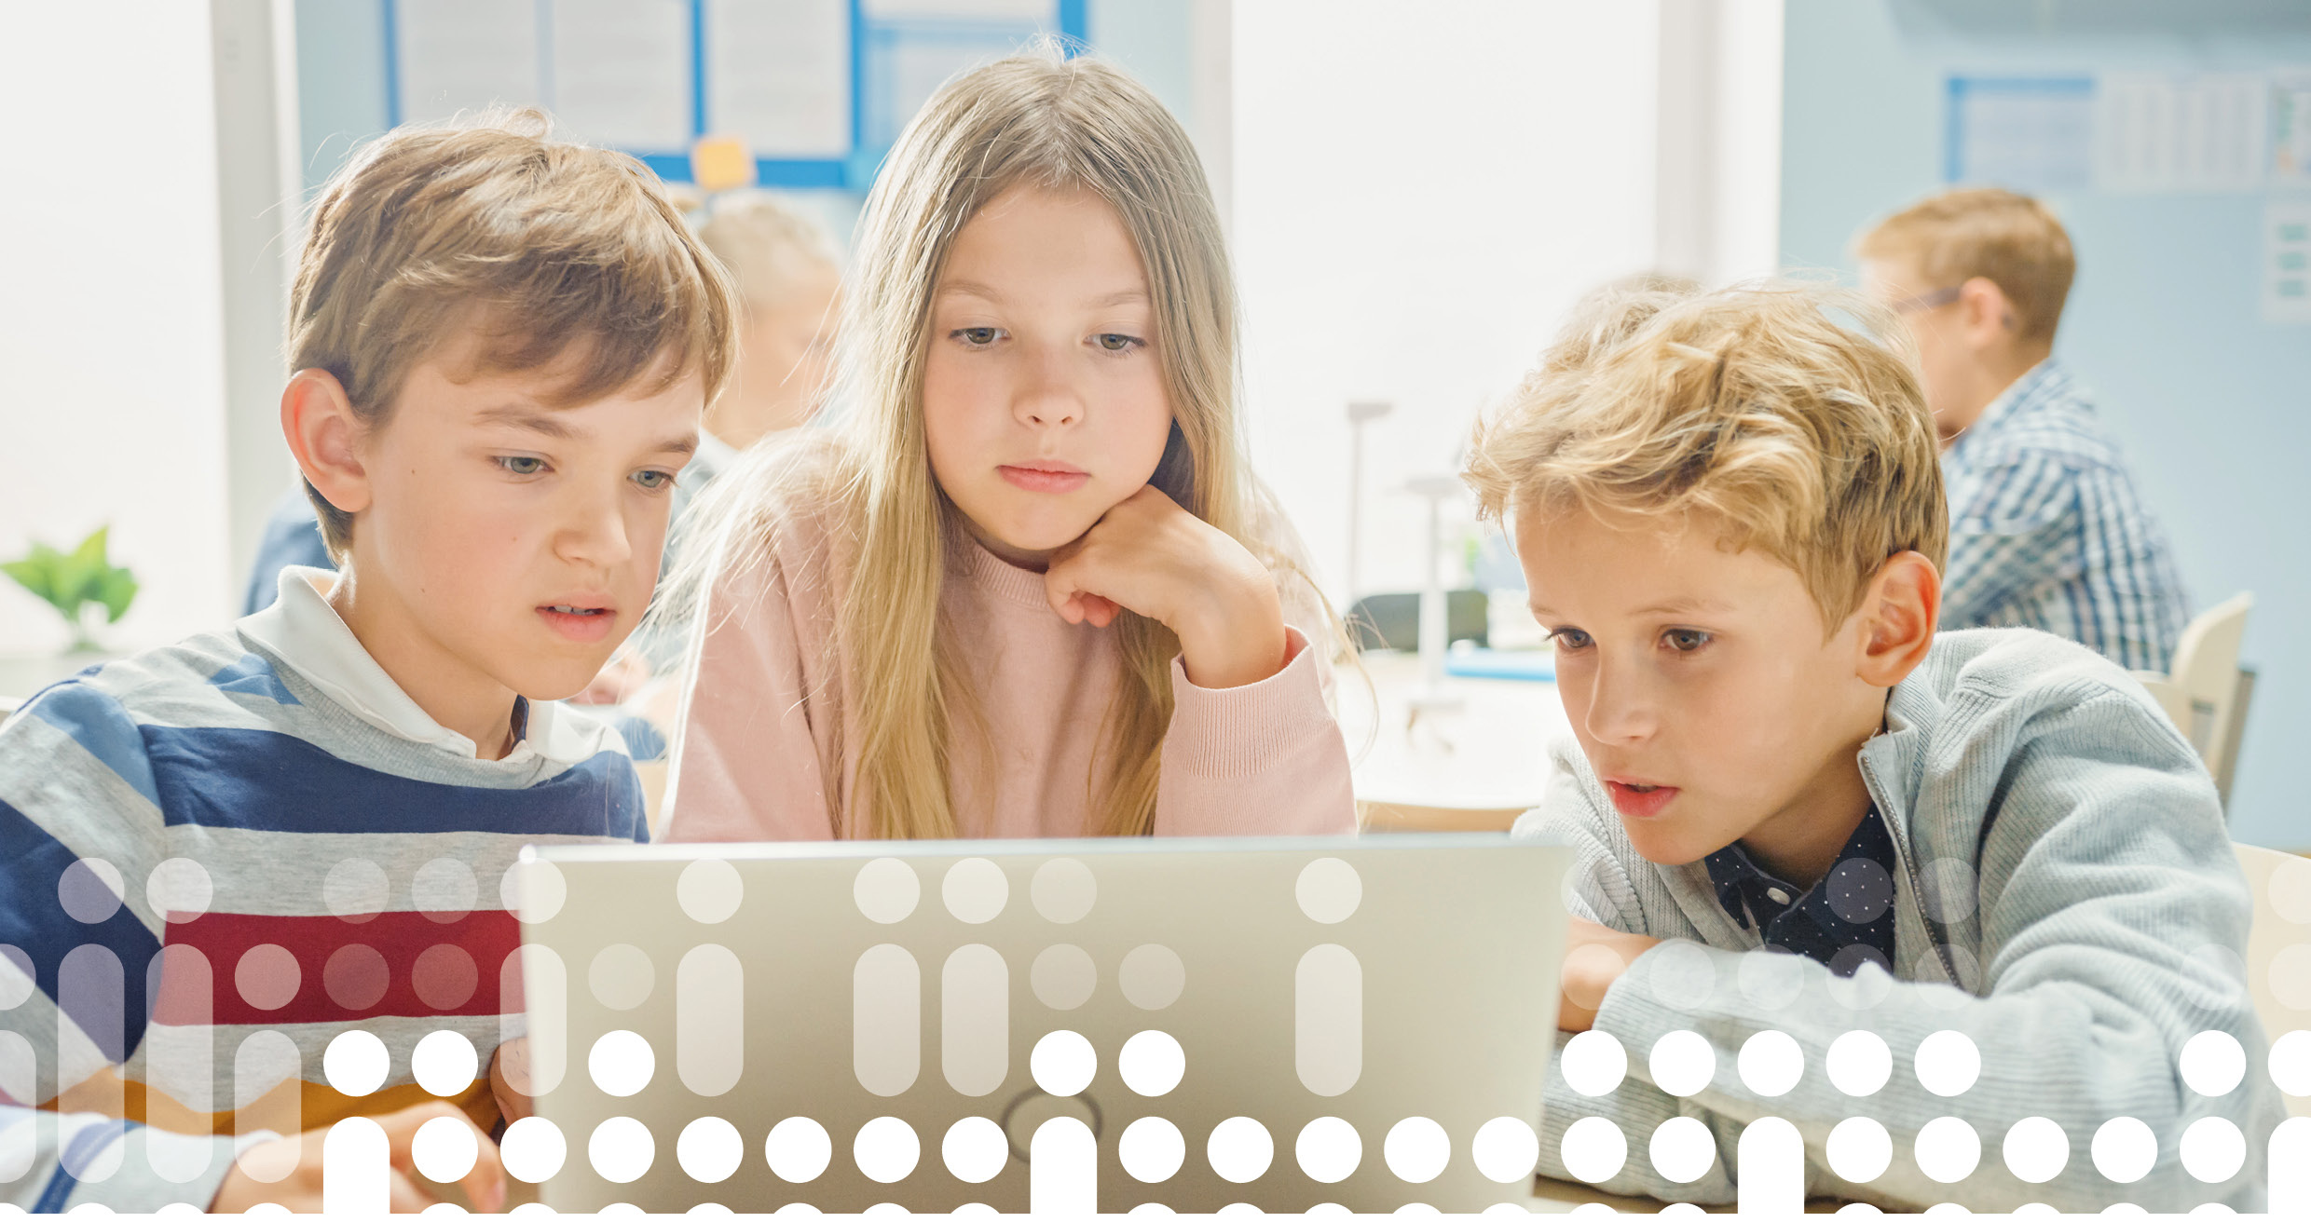

Hovedmålene for strategien er:
- Elever utvikler digital kompetanse i tråd med læreplanverket. Barnehagens digitale praksis bidrar til barnas lek, kreativitet og læring i tråd med rammeplan for barnehagen.
- Ansatte i barnehage- og skolesektoren har profesjonsfaglig digital kompetanse til å oppfylle intensjonene i rammeplanene for barnehage og SFO og læreplanverket i skolen, med en kunnskapsbasert tilnærming.
- Alle barn, unge og voksne har inkluderende, trygge og gode digitale miljøer i barnehage og skole.
- Den digitale grunnmuren og tilgangen til digitale løsninger er bærekraftig, av god kvalitet og bidrar til et likeverdig barnehage- og opplæringstilbud i hele landet.
- De digitale tjenestene og informasjonsforvaltningen i barnehage- og skolesektoren har barn, elever, ansatte og foreldre i sentrum, og blir utviklet som sammenhengende tjenester.
              - Samarbeid og samstyring for felles mål
Kunnskapsdepartementet og KS har samarbeidet om å lage denne strategien. Samarbeid om digitalisering i skolen er forankret i Samstyringsrådet for digitalisering i grunnopplæringen mellom staten og KS. Oppnåelsen av målene, ambisjonene og gjennomføringen av tiltakene i strategien, forutsetter samarbeid og samordning.
Samstyringsrådet ble opprettet for å styrke samarbeidet mellom aktører innenfor utdanningssektoren, og skal ta opp tverrgående problemstillinger på et strategisk nivå knyttet til digitalisering i grunnopplæringen. Det er også etablert en kommunal samstyringsstruktur for digitalisering i kommunal sektor, med flere faglige råd og utvalg. I tillegg er det etablert ulike nettverk som jobber med digitalisering regionalt, og som bidrar til regional samordning og dialog inn mot KS sin samstyringsstruktur. Den kommunale samstyringsstrukturen bidrar til at KS har god forankring og kunnskap om kommunal sektors behov og utfordringer, når KS representerer sektoren i møte med staten og andre nasjonale aktører.
De generelle føringene for samarbeid mellom staten og KS om digitalisering, er tydeliggjort gjennom etablering av en felles nasjonal strategi om digitalisering i offentlig sektor i 2019, og konkretisert i digitaliseringsrundskrivet. Samarbeidsmodeller som sikrer samordning og samhandling på tvers av og innenfor sektorer og forvaltningsnivåer, skal gi kommunal sektor tilstrekkelig innflytelse i det nasjonale digitaliseringsarbeidet, og omtales som samstyring. Kommunens og fylkeskommunens roller, plikter og ansvar reguleres i lov, men KS er av sine medlemmer gitt rollen med å representere sektoren i det nasjonale digitaliseringsarbeidet.
Se: https://www.ks.no/fagomrader/digitalisering/styring-og-organisering/samstyringsstruktur/samstyringsstrukturen-for-digitaliseringsomradet/
Se: https://www.regjeringen.no/no/dokumenter/digitaliseringsrundskrivet2/id2952701/
Tiltakene i strategien vil i hovedsak gjennomføres innenfor gjeldende budsjettrammer. Enkelte tiltak, slik som eventuell støttetjeneste, mulige tiltak i handlingsplaner og andre tiltak som ikke er utredet ennå, er ikke finansiert og krever budsjettmessig dekning før det kan gjennomføres.

Barnehage og skole i digital utvikling
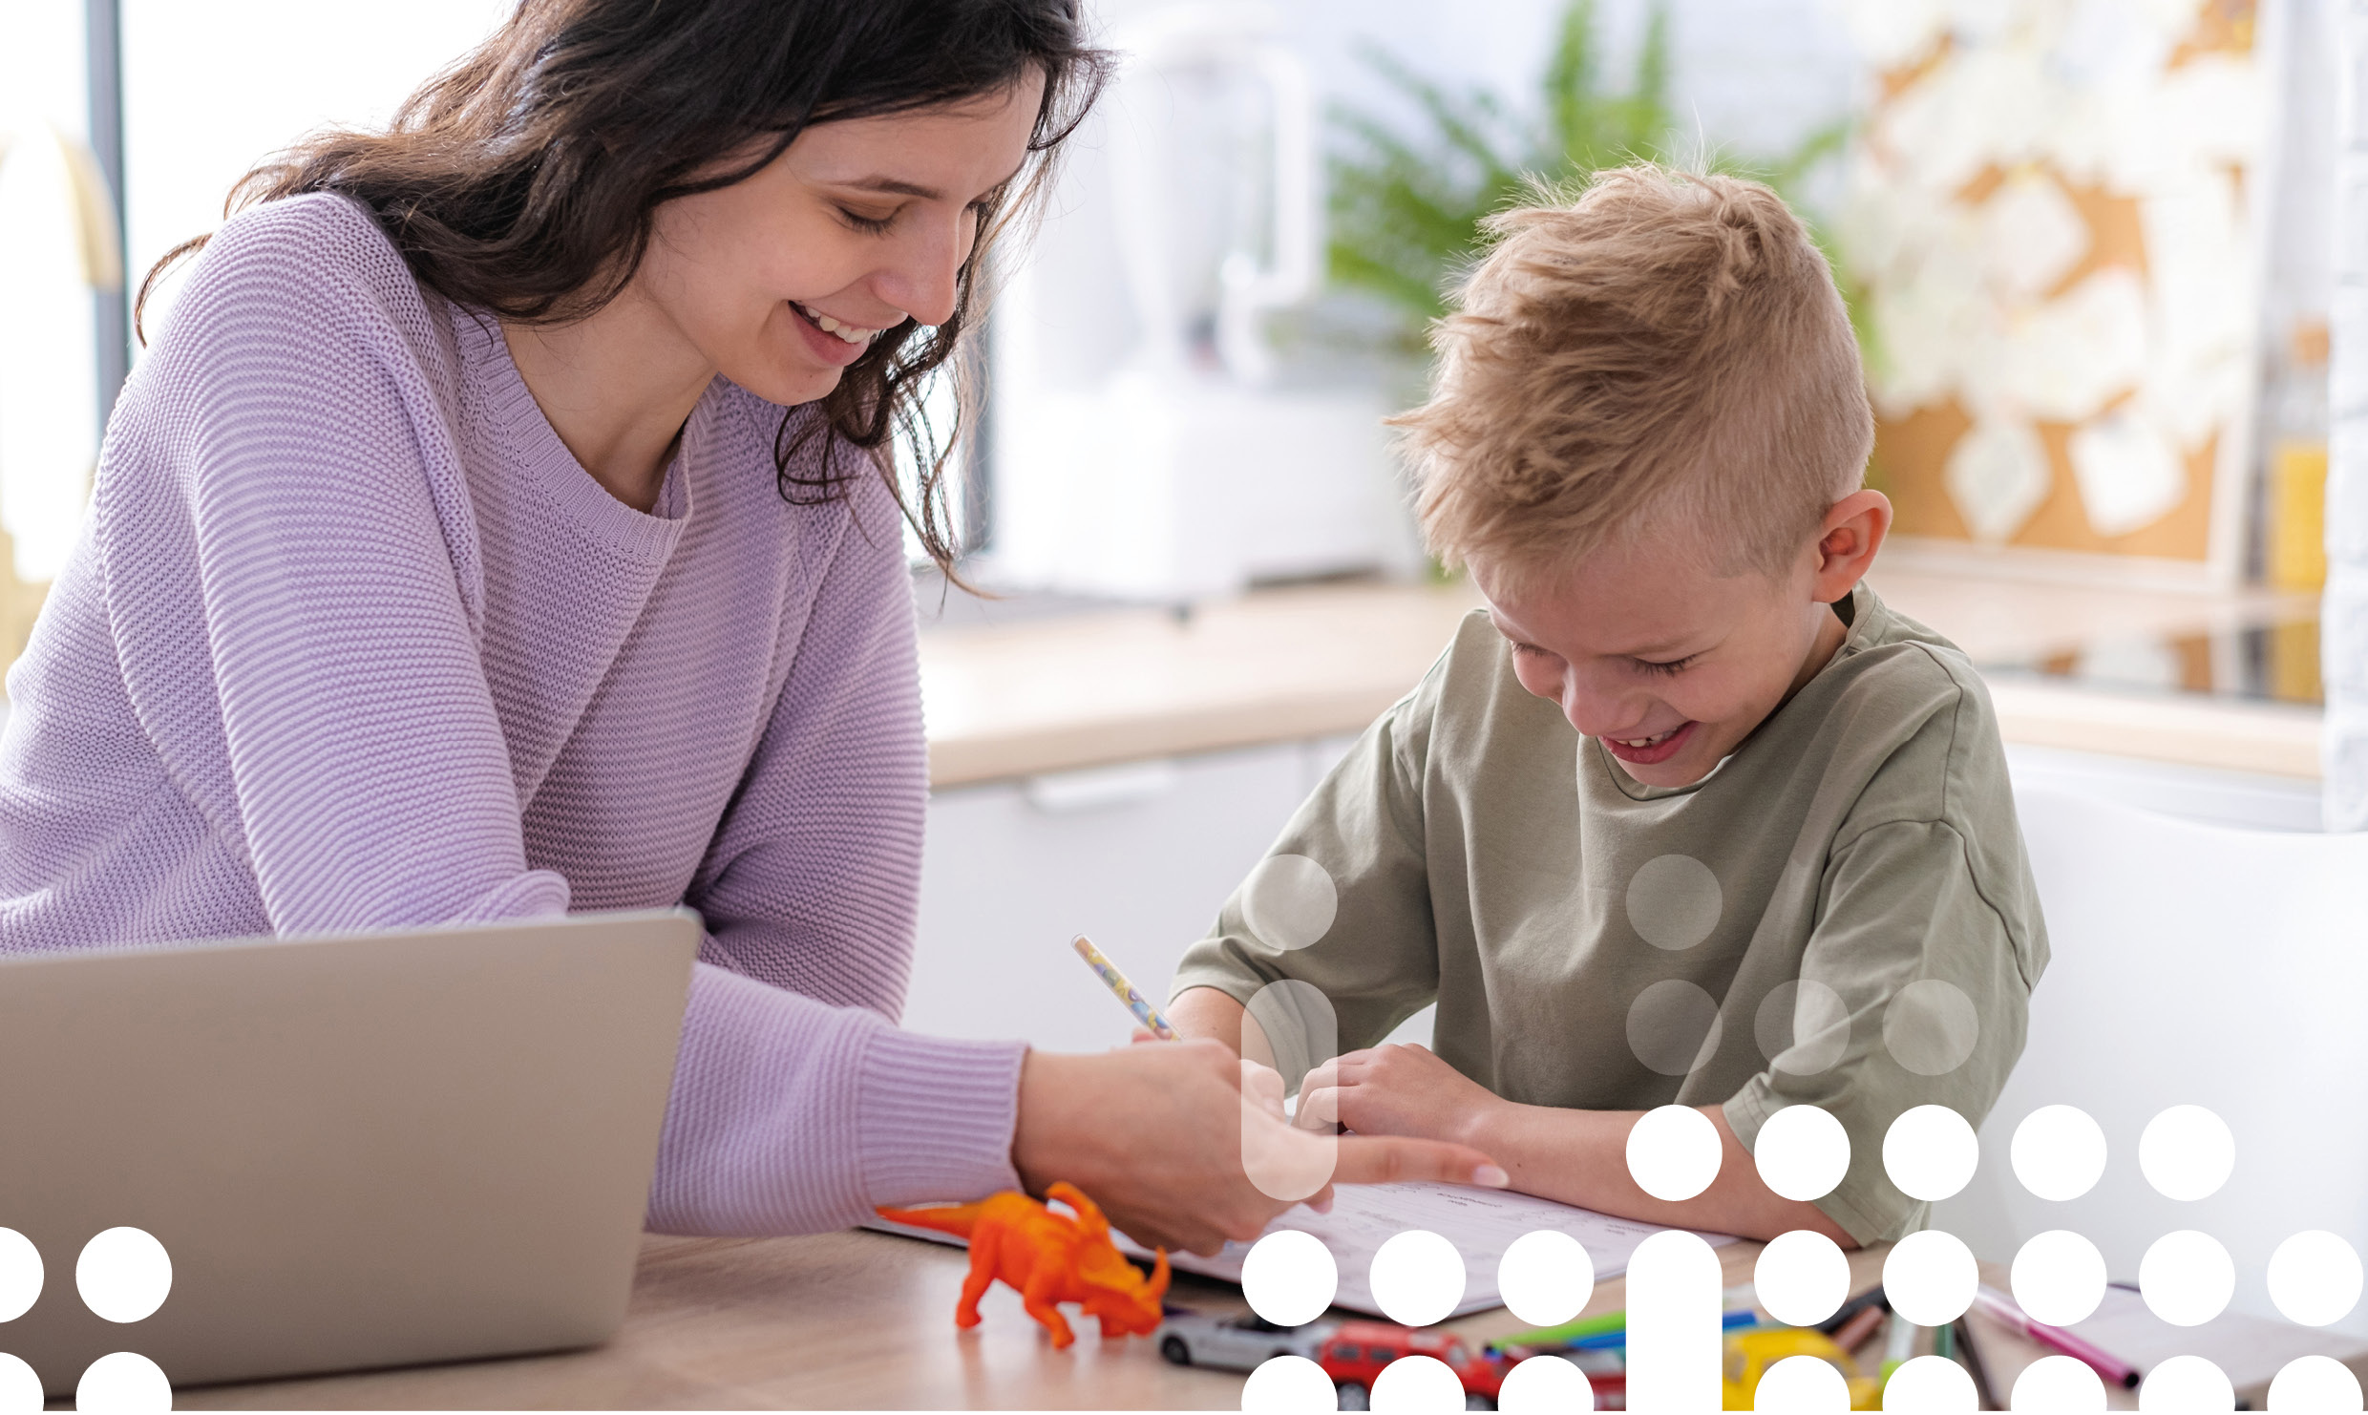

Ambisjon
- Vi har en helhetlig tilnærming til digital utvikling i barnehager og skoler.
Et av de store spørsmålene i vår tid er hvordan digitaliseringen kan bidra til en bærekraftig og ønsket samfunnsutvikling. Digitaliseringen stiller oss overfor stadig nye muligheter og utfordringer. Et større digitalt taktskifte, automatisering og grønn omstilling fører med seg kontinuerlige endringer i arbeidslivet, og samtidig nye krav til opplæringens innhold og form. Alle må kunne ha tillit til at barnehage, skole og SFO bruker digitale løsninger på en klok og sikker måte. Regjeringen og KS arbeider for en relevant, kunnskapsbasert og ansvarlig tilnærming til bruk av digitale løsninger i barnehager og skoler, i tråd med rammeplanene for barnehagen og SFO, og i læreplanverket for grunnopplæringen.
Vi står nå midt i en gjennomgående digitalisering på alle samfunnets områder. Digitalisering handler ikke bare om å gjøre dagens tjenester og prosesser digitale. Digitalisering krever en gjennomgripende endring av måter å arbeide på og en endret organisering av virksomhetene på alle nivå. Dette innebærer at endringer bidrar til både økt tilgang til og mer bruk av data, digitale tjenester og teknologi. Økende bruk av kunstig intelligens vil forsterke effektene av digitaliseringen. Yrkeslivet, opplæringen, fritiden og måten vi forholder oss til hverandre på i familien og i samfunnet, vil bli preget av kunstig intelligens på vis vi ennå ikke kan forutse. Barnehage- og skolesektoren må bidra til at samfunnet er rustet til å møte teknologiske endringer.
Når samfunnet er gjennomdigitalisert, blir alle digitale medborgere, og må ha et grunnleggende nivå av digital kompetanse for å kunne delta aktivt i utdanning, samfunns- og arbeidsliv, og unngå å bli skjøvet ut av fellesskapet. Alle barn og unge må ha kompetanse både til å kunne kritisk håndtere og bidra til å forme den digitale utviklingen. Barnehagens og skolens rolle i å utvikle barnas og elevenes digitale ferdigheter, digitale dømmekraft og forståelse av hva medborgerskap i det digitale samfunnet skal være, er helt sentral. Barnehage og skole skal være arenaer som fremmer god bruk av digitale løsninger og medier, som lærer barn og unge å navigere i og mestre det digitale landskapet.
Digital samhandling og kommunikasjon utgjør et eget språkbruksområde med helt egne muligheter og utfordringer. Språkteknologi gir nye muligheter for inkludering og nye måter å lære på. For å realisere disse mulighetene og samtidig ivareta elevenes språklige rettigheter må teknologien fungere på bokmål, nynorsk, samiske språk og minoritetsspråkene.
I tiden framover vil mer bruk av kunstig intelligens påvirke hverdagen og skolen. Systemer som kan løse avanserte oppgaver eller produsere tekst, bilder og film er stadig mer tilgjengelig, og utfordrer skolenes undervisnings- og vurderingspraksis. Kunstig intelligens kan også gi innsikt i elevenes læring ved hjelp av læringsanalyse. Læringsanalyse omfatter registrering, innsamling, analyse og rapportering av data om elever i en kontekst, der målsettingen er å forstå og forbedre læringsprosessen og det sosiale miljøet der læring foregår. For å bruke kunstig intelligens til læringsanalyse på gode, lovlige og etisk riktige måter, må juridisk, etisk og digital kompetanse styrkes hos både skoleeierne og de ansatte i skolen. Læringsanalyse kan bidra til at lærerne får et bedre grunnlag for å tilpasse opplæringen og gi mer variert og motiverende undervisning. Feil bruk av læringsanalyse kan gjøre undervisningen mer ensformig og mindre egnet til å fremme komplekse ferdigheter. Læringsanalyse gir nye muligheter og utfordringer for kunnskapsbasert forvaltning på ulike nivåer, fra lærere til skoleeiere og myndigheter. All bruk av data om innbyggere må anvendes riktig, for ikke å utgjøre en trussel mot personvernet.
Personvern er en grunnleggende rettighet for oss alle, og er særlig viktig for barn og unge. Befolkningen har hatt en markant lavere tillit til at barnehager og skoler behandler personopplysninger riktig, sammenlignet med andre offentlige virksomheter. Bevisstheten om personvern har økt de siste årene, men det er behov for et tettere samarbeid og en sterkere innsats for å trygge personvernet og informasjonssikkerheten. God kultur og kompetanse blant barnehage- og skoleeiere om personvern, informasjonssikkerhet, etiske, juridiske og teknologiske spørsmål er særlig viktig. Personvernkommisjonen peker på en gjennomgående tendens til at digitaliseringen skjer på bekostning av personvernet. De er særlig opptatt av barn og unges situasjon. Kommisjonen gir et overblikk over denne utviklingen og peker på mulige veier framover for å sikre og styrke personvernet i det digitale samfunnet. Regjeringen vil utarbeide en nasjonal strategi og retningslinjer for personvern og digitalt privatliv. Her vil barn og unges rettigheter kunne få en sentral plass.
Det er viktig at vi bevarer og styrker handlingsrommet som kommuner og fylkeskommuner har til å tilpasse tilbudet i barnehager og skoler. Lokal barnehage- og skoleutvikling må være godt samordnet med andre tjenester på oppvekstområdet, som for eksempel pedagogisk-psykologisk tjeneste og skolehelsetjenesten. Kommunikasjon og deling av informasjon og erfaringer mellom tjenestene kan bli mer brukerorientert og effektiv gjennom digitale løsninger. Nasjonalt samarbeid og dialog med leverandører om anskaffelser, standardisering av data og programgrensesnitt, må bli styrket for å oppnå dette.
Barnehage- og skoleeiere skal ta avgjørelser om rammene for valg og bortvalg av digitale løsninger, digital pedagogikk og behovet for å utvikle de ansattes profesjonsfaglige digitale kompetanse. Barnehagestyrere og skoleledelsen har blant annet ansvar for planlegging, gjennomføring, vurdering og utvikling av virksomhetens overordnede digitale praksis, og for pedagogisk veiledning av personalet. Det er viktig at lærerne har innflytelse på valg av hvilke digitale læremidler som skal brukes i undervisningen. Nasjonale og lokale myndigheter skal sørge for strukturer og rammer som gjør barnehagen, skolen og de ansatte rustet til å møte ulike former for ny teknologi, vurdere de med utgangspunkt i pedagogiske formål og ta gode valg på vegne av barn og unge.
Når teknologien og behovene endrer seg hurtig, må også vi kunne tilpasse oss raskt. Tydelige og raske anbefalinger er etterspurt av mange, og kan bidra til å støtte arbeidet til ansatte i barnehager og skoler, og styrke tilliten til sektor. Vi må møte nye teknologiske utfordringer ved å plassere dem i en pedagogisk, juridisk, etisk, språkpolitisk og teknologisk ramme og utnytte virkemidlene på en god måte. Vi ser behov for å utvikle en god metodikk for å fange opp endringer slik at vi kan bruke virkemidlene bedre. Regjeringen vil gi Utdanningsdirektoratet i oppgave å utrede dette videre. Utdanningsdirektoratet skal også utrede hvordan vi kan utnytte den brede kompetansen i sektor og kompetansemiljøer for å få gode råd om strategiske, komplekse og overordnede problemstillinger.

Tiltak:

Regjeringen vil:
- Gi i oppdrag til Utdanningsdirektoratet å utrede hvordan etablerte systemer kan brukes metodisk i møte med endringer.
- Gi i oppdrag til Utdanningsdirektoratet å utrede en mekanisme som skal fange opp og møte kommende endringer som påvirker skolen.

KS vil:
- Bidra til at implementering av strategien styrker en helhetlig tilnærming til digitalisering i kommunal sektors plan- og utviklingsarbeid for barnehage- og skolesektoren.

Digital praksis og kompetanse i barnehagen
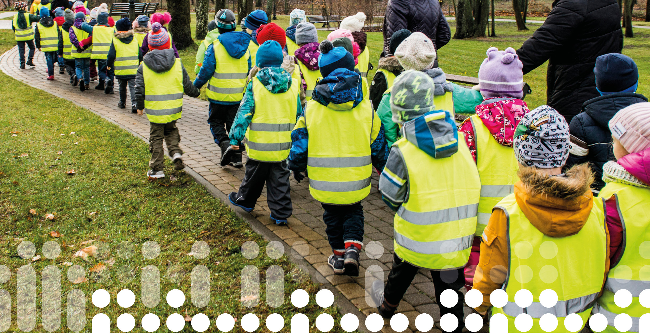
Barnehagens innhold skal være allsidig, variert og tilpasset enkeltbarnet og barnegruppen. I barnehagen skal barn få leke og utfolde sin skaperglede, undring og utforskertrang. Arbeidet med omsorg, danning, lek, læring, sosial kompetanse og kommunikasjon og språk, skal ses i sammenheng og samlet bidra til barns allsidige utvikling.
Barn beveger seg i et mangfoldig digitalt univers, også de yngste barna. De aller fleste barn som går i barnehage, er på en eller annen måte i kontakt med digitale enheter og medier utenfor barnehagen. Når barnehagen tar imot barna har mange allerede digitale erfaringer og referanser. Barnehagene må forholde seg til dette på lik linje med alle andre erfaringer som utgjør deler av barnets oppvekst og dannelse.
Barnehager har i stadig større grad tatt i bruk digitale løsninger for både administrative og pedagogiske formål. Dette stiller krav til de ansattes profesjonsfaglige digitale kompetanse. Det er imidlertid lite tilgjengelig forskningsbasert kunnskap om i hvilken grad og på hvilken måte digitale løsninger benyttes til aktiviteter som gjør det pedagogiske innholdet i barnehagen rikere, og som støtter opp under barnas begynnende etiske forståelse av digitale medier. Regjeringen og KS ønsker å bidra til en balansert, kunnskapsbasert og godt planlagt utvikling av barnehagenes digitale praksis og de ansattes profesjonsfaglige digitale kompetanse.

Digital praksis i barnehagen

Ambisjoner
- Barnehagenes digitale praksis har god sammenheng mellom kompetanse, infrastruktur, leke- og læringsmiljø og digitale løsninger, som inngår i barnehagenes planer.
- Bruk av digitale løsninger i barnehagens pedagogiske arbeid er kunnskapsbasert, og støtter opp under barns lek, kreativitet og læring, i tråd med rammeplanens føringer om et rikt og allsidig barnehagemiljø for alle.
- Barnehagen har god dialog med foreldre om barnehagens bruk av digital teknologi og har mulighet til å kommunisere digitalt med foreldre på en sikker måte.

Hensiktsmessig og forsvarlig bruk av digital teknologi
Barnehagens digitale praksis skal støtte opp om arbeidet med rammeplanens fagområder, og bidra til et rikt og allsidig barnehagemiljø, som legger til rette for at barn utforsker, leker, lærer og på et selvstendig grunnlag skaper noe gjennom digitale uttrykksformer. Barnehagens digitale praksis skal være pedagogisk begrunnet og styrke barns språk, kreativitet, tallforståelse og deres motoriske ferdigheter.
Det finnes et mangfold av ulike digitale løsninger som kan bli tatt i bruk i det pedagogiske arbeidet i barnehagen. Eksempler på dette er digitale mikroskoper, animasjonsprogrammer, roboter og lydproduksjonsverktøy. Slike løsninger kan brukes til aktiviserende pedagogiske arbeidsmåter. Engasjerende aktiviteter som bidrar til felles opplevelser og referanser for barna, kan inspirere til lek og samspill i andre sammenhenger. Det kan være vanskelig for eiere og ansatte å finne frem til gode og sikre løsninger. Regjeringen og KS ønsker å legge til rette for at alle som jobber i barnehagene har mulighet til å ta gode valg i bruk av teknologi og medier i det pedagogiske og administrative arbeidet. Regjeringen arbeider med en nasjonal tjenestekatalog for digitale læremidler i skolen, og vil vurdere om katalogen også skal gi oversikt over digitale løsninger for barnehagen.
              - Utforsking og lek med digitalisering i barnehagen
Hva er en robot, og hvordan kan man få en robot til å bevege seg? Må den gå til høyre eller venstre for å komme inn i huset sitt. Oi, nå skjedde noe rart … hva har vi gjort feil?
Utforsking og lek med programmering inviterer til undring, logisk tenking og gode samtaler med barna. Kodeleker for barnehagen er utviklet slik at barna kan programmere leker med for eksempel puslespillbrikker eller store knapper på selve leken. Noen leker tåler også utendørsbruk, og inviterer til fysisk og grovmotorisk aktivitet, mens andre er best egnet til innendørs lek, for eksempel på gulvet.
Når man lager en digital animasjon med stop-motion sammen med barn, vil store deler av prosessen skje uten digitale løsninger. Barna må først skape en fortelling sammen i dialog med de ansatte, for så å tegne historiens forløp og skape figurer og kulisser med for eksempel plastelina, papp og papir. I selve animasjonsprosessen kan barna bytte på å delta i ulike roller: som fotograf, som trykker på knappene og animatør som flytter figurene. Lær mer om bruk av animasjon i barnehagen i denne ressursen fra Filiorum – senter for barnehageforskning: https://www.uis.no/nb/forskning/barnehagebarn-lager-animasjonsfilm
På Utdanningsdirektoratets nettsider finnes det flere støtteressurser om digital praksis i barnehagen.
En forsvarlig bruk av digitale løsninger og medier stiller store krav til personalet. Personalet skal ifølge rammeplanen utøve digital dømmekraft når det gjelder informasjonssøk, ha et bevisst forhold til opphavsrett, kildekritikk og ivareta barnas personvern.
Omfanget og innretningen på det digitale arbeidet må være tilpasset barnas alder, interesser og behov, og følge helsemyndighetenes anbefalinger. Mye tyder på at det i hovedsak er de eldste barna i barnehagen som bruker digitale løsninger i pedagogiske opplegg. Digital teknologi og medier kan være passiviserende for barn, og ukritisk bruk kan medføre kommersiell påvirkning på barna. Helsedirektoratet anbefaler at små barn har så lite passiv tid som mulig foran skjerm, og for barn under 1 år frarådes tid foran skjerm. Rådene er gitt blant annet ut fra et føre-var prinsipp med tanke på øyehelse og fysisk inaktivitet.
Barnehager må ha en god dialog med foreldre om barnehagens digitale praksis og hvordan digitale løsninger og medier benyttes i det pedagogiske arbeidet. De digitale løsningene som brukes i foreldresamarbeidet må være sikre, tilpasset formålet med kommunikasjonen og ta hensyn til hvilke typer informasjon som deles.

Tiltak

Regjeringen vil:
- Videreutvikle støttemateriell for god digital praksis i barnehagen, i samarbeid med relevante aktører, som grunnlag for helhetlige planer i barnehagen.
- Styrke kunnskapsgrunnlaget og formidlingsaktiviteter om god, forsvarlig og hensiktsmessig bruk av digitale løsninger og medier i barnehagen.
- Stimulere til utvikling av innovative miljøer ved institusjonene med barnehagelærerutdanning i samarbeid med barnehageeiere.
- Vurdere å etablere en tjenestekatalog som gir oversikt over digitale løsninger for barnehagen.
- Ha dialog med Foreldreutvalget for barnehager og andre aktører om bruk av digitale løsninger og medier i barnehagen, og i barnehage-hjem samarbeid.

KS vil:
- Bruke nasjonale og regionale delingsarenaer og konferanser for å fremme god digital praksis i barnehagen.
- Stimulere til at lokale tiltak for innbyggernes digitale kompetanse støtter opp under barnehage–hjem samarbeidet.

Profesjonsfaglig digital kompetanse i barnehagen

Ambisjoner
- Ledere, barnehagelærere og andre ansatte har god profesjonsfaglig digital kompetanse, som støtter opp om barns lek, utvikling, kreativitet og læring.
- Barnehageeiere og styrere har kompetanse til å legge til rette for inkluderende, trygge og gode digitale miljøer i barnehagen.
- Utdanningsinstitusjonene har kompetanse og samarbeider med barnehagesektoren, for å styrke den profesjonsfaglige digitale kompetansen til barnehagelærere, styrere og andre ansatte.
Barnehageansattes kompetanse er av stor betydning for å ivareta forpliktelsene i rammeplanen om å sikre riktig, forsvarlig og hensiktsmessig bruk av digital teknologi. De ansatte skal blant annet kunne vurdere når digitale løsninger er pedagogisk hensiktsmessig og når det ikke er det. De skal kunne vurdere løsningenes relevans og egnethet. Barnehageansatte må kunne utforske kreativ og skapende bruk av digitale løsninger sammen med barna, utøve digital dømmekraft, samtidig som de ivaretar barnas personvern.
Mangel på profesjonsfaglig digital kompetanse kan være et hinder for at barnehageansatte gjør gode vurderinger av digitale løsninger i det pedagogiske arbeidet i barnehagen. Ikke alle barnehagelærere opplever at de per i dag har tilstrekkelig kompetanse til å vurdere om løsningene er relevante og vel egnet i det pedagogiske arbeidet med barn. Barnehagestyrere oppgir at de ansatte har mangelfull kompetanse i å bruke digitale løsninger i det kreative og skapende arbeidet sammen med barna. Det er i dag en lite utviklet kultur for å dele digitale leke- og læringsaktiviteter mellom barnehagelærere og barnehager.
Barnehageeierne har det overordnede ansvaret for å oppfylle formålet og samfunnsmandatet til barnehagene. De har ansvaret for å ha nødvendig og relevant kompetanse i sine barnehager og for å tilby kompetanseutvikling til de ansatte, slik at de kan ivareta sitt samfunnsmandat. Dette innebærer at barnehageeier må vurdere kompetansen til de ansatte, herunder den profesjonsfaglige digitale kompetansen, som grunnlag for å planlegge etter- og videreutdanning. De ansattes kompetanse er avgjørende for utviklingen av det pedagogiske arbeidet og det profesjonelle læringsfellesskapet i og mellom barnehager.

Nasjonale ordninger for kompetanseutvikling i barnehagen
Det er i dag flere nasjonale satsinger som hver for seg og sammen bidrar til å styrke barnehageansattes kompetanse, slik at de kan oppfylle krav og forventninger i barnehageloven og rammeplanen, blant annet på det digitale området.
Barnehagelærere kan ta videreutdanning i profesjonsfaglig digital kompetanse i barnehagen. Digitalisering og ledelse inngår i videreutdanningstilbudet for ledere. Det er fortsatt et behov for å styrke de ansattes digitale kompetanse både gjennom videreutdanning på det digitale området og i øvrige videreutdanningstilbud. Flertallet av barnehagelærerne som tok videreutdanning i andre fagområder i 2022, opplevde ikke at videreutdanningen gjorde dem bedre skikket til å bruke digitale løsninger i aktiviteter eller til å variere aktivitetene ved hjelp av digitale løsninger.
Gjennom tilskuddsordningen for lokal kompetanseutvikling, kan barnehageeier prioritere digitale tema i den lokale barnehageutviklingen, dersom det er behov for det. I denne ordningen inngår barnehageeiere partnerskap med et universitet eller en høyskole, der de sammen vurderer lokale behov og planlegger og gjennomfører tiltak som skal støtte kollektiv kompetanseutvikling.
Barnehager og barnehageeiere kan også benytte kompetansepakker for digital dømmekraft, personvern og digital praksis i barnehagen. Disse er tilgjengelig på Utdanningsdirektoratets nettsider.
Universiteter, høgskoler og fagskoler må ha oppdatert og relevant digital kompetanse og kapasitet. De skal kvalifisere studenter til yrkesutøvere gjennom barnehagelærerutdanning og fagskoleutdanning. De skal også bidra til å videreutvikle kompetansen til styrere, barnehagelærere, barne- og ungdomsarbeidere og andre ansatte, gjennom etter- og videreutdanning og i partnerskap om lokal barnehageutvikling.
I de nasjonale retningslinjene for barnehagelærerutdanningen er profesjonsfaglig digital kompetanse ett av seks temaer som skal vektlegges i utdanningen. I rammeplanen for barnehagelærerutdanningen er det blant annet spesifisert at kandidaten skal ha bred kunnskap om barns gryende digitale ferdigheter.
Gjennom de nasjonale ordningene for etter- og videreutdanning har barnehageeiere gode muligheter for å styrke de ansattes profesjonsfaglige digitale kompetanse. I NOU 2022: 13 Med videre betydning foreslår utvalget for etter- og videreutdanning i barnehage og skole et helhetlig system for kompetanse- og karriereutvikling. Forslaget innebærer å videreutvikle ordningene for etter- og videreutdanning, og innføre et introduksjonsår for nyutdannede lærere og et system for karriereveier. Utredningen og høringen er sentralt for regjeringens arbeid med å etablere et nytt system for etter- og videreutdanning.
Solid og systematisk kunnskap om kompetansen og kompetansebehovet til barnehageeiere og barnehager er nødvendig for å følge utviklingstrekk, vurdere behov og utvikle god og målrettet kompetanseutvikling.

Tiltak

Regjeringen vil:
- Sørge for et godt etter- og videreutdanningstilbud for ansatte i barnehagesektoren, som støtter barnehageeieres ansvar for å styrke den profesjonsfaglige digitale kompetansen i barnehagen.
- Styrke den profesjonsfaglige digitale kompetansen ved universiteter, høyskoler, fagskoler og fag- og yrkesopplæringen, slik at de kan utvikle relevant grunn-, etter- og videreutdanning til lærere, fagarbeidere, ledere og andre ansatte i barnehagesektoren.
- Videreutvikle og spre kompetansepakker og andre nettbaserte støtteressurser om profesjonsfaglig digital kompetanse i barnehagen, i samarbeid med universiteter og høyskoler.
- Styrke kunnskapsgrunnlaget og forskningsformidlingen om den profesjonsfaglige digitale kompetansen i barnehagen.

KS vil:
- Arbeide for å styrke kommunenes kompetanse og kapasitet til å analysere, identifisere og prioritere behov for utviklings- og kompetansetiltak, knyttet til profesjonsfaglig digital kompetanse.
- Arbeide for at lærerstudenter får bedre tilgang til og erfaring med ulike digitale løsninger i tilknytning til praksis, inkludert å utvikle veiledning om rutiner rundt tildeling av Feide-tilganger for studenter på praksisstedet.
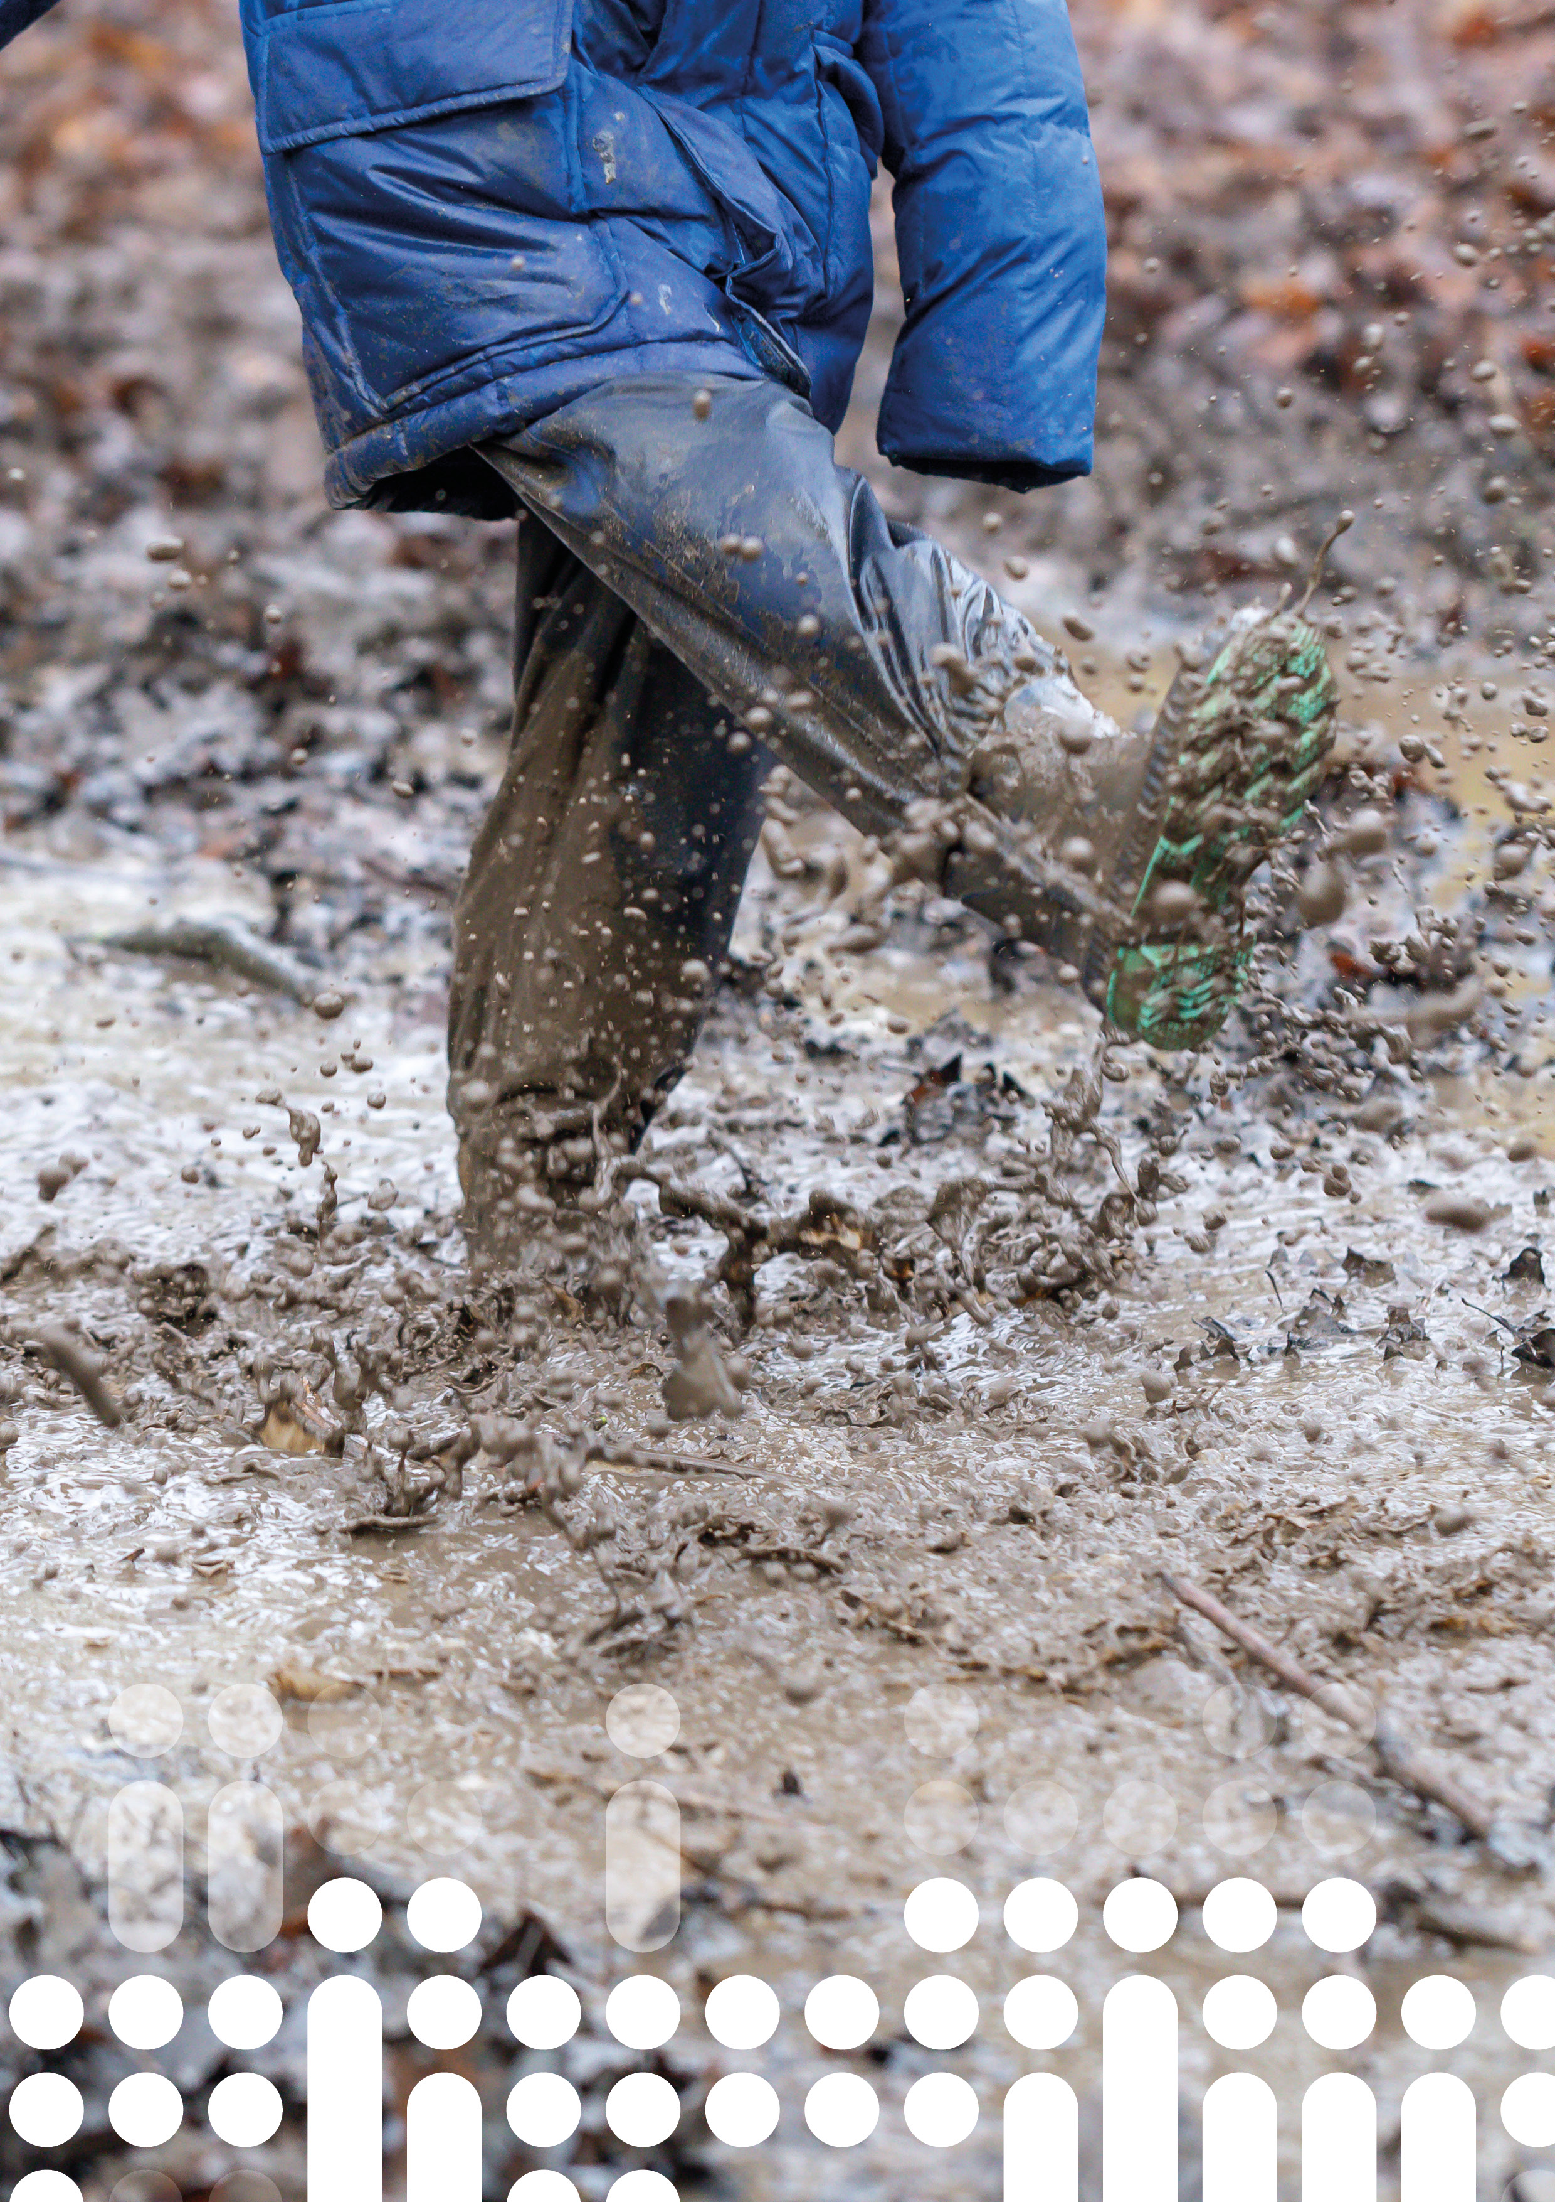

Digital praksis og kompetanse i grunnskole og videregående skole
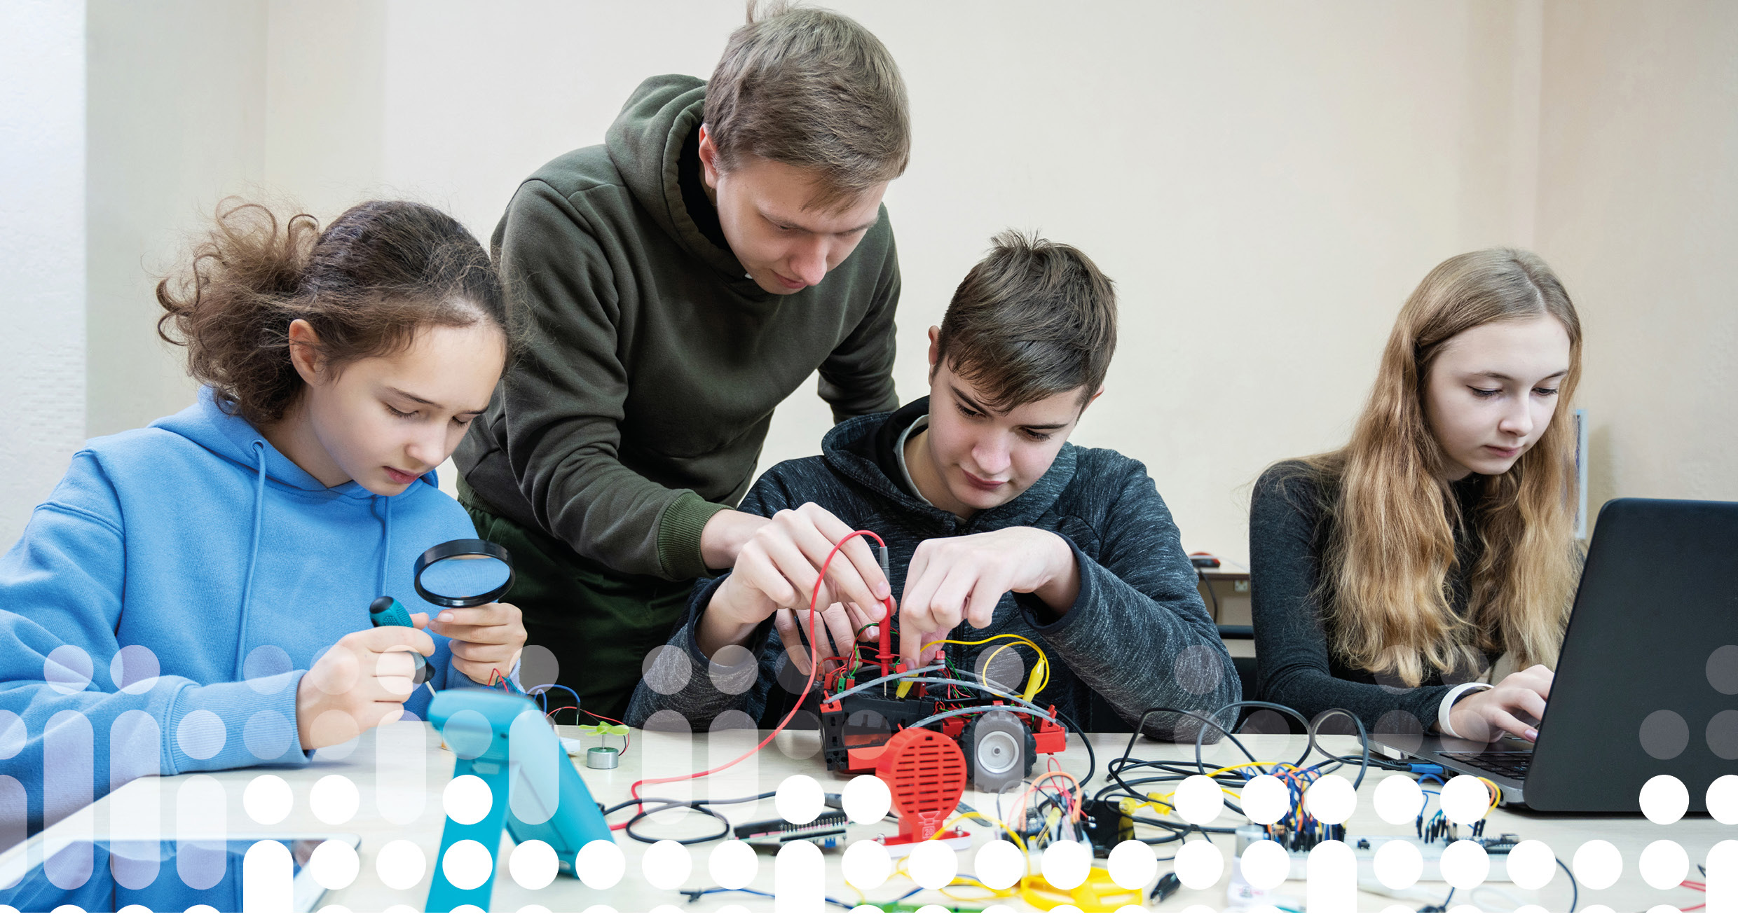
Barn og unges digitale kompetanse er sentralt for deres faglige og sosiale utvikling, identitetsutvikling og for å kunne delta og bidra i videre utdanning, arbeid og samfunnsliv. Den digitale praksisen i skolen skal støtte opp om målene i læreplanverket og skape muligheter for alle. Digitaliseringen kan både redusere og forsterke sosiale, kulturelle og økonomiske forskjeller. For eksempel er det store forskjeller i hvilke digitale enheter elevene har tilgang til hjemme, og hva slags støtte de får fra foreldrene. Regjeringen og KS arbeider for en relevant, kunnskapsbasert og ansvarlig tilnærming til bruk av digitale løsninger i skolen, i tråd med rammeplanene for barnehagen og SFO og i læreplanverket for grunnopplæringen.
Digitale ferdigheter er en av fem grunnleggende ferdigheter som er beskrevet i Læreplanverket for Kunnskapsløftet 2020 (LK20 og LK20S), og dette kommer til utrykk på forskjellig vis i læreplanene i fag. Gjennom arbeidet med digitale ferdigheter og faglig innhold som teknologi, programmering og algoritmisk tenkning, skal elevene samlet sett oppnå digital kompetanse.

Digital praksis i grunnskole og videregående skole

Ambisjoner
- Digital praksis, kompetanse, infrastruktur, læringsmiljø og digitale løsninger er integrert i skoleeieres og skolenes helhetlige planer og i oppfølgingen av dem.
- Den digitale praksisen i skolen er kunnskapsbasert, inkluderende og oppfyller ansatte og elevers rett til personvern.
- Skolen skal motvirke digitalt utenforskap gjennom å sørge for at alle elever utvikler tilstrekkelig digital kompetanse til å fungere i samfunns- og arbeidsliv.
- Skolens bruk av digitale løsninger og medier er kunnskapsbasert og støtter opp om elevenes læring, læringsmotivasjon og læringsmiljø.
- Skolen har god dialog med foreldre om skolens mål og rammer for bruk av digital teknologi, og foreldre får tilpasset innsyn i elevenes utvikling og læringsarbeid.
Lærere og ledere må samarbeide om å bruke digitale løsninger med elever og foreldre. Dette krever både profesjonsfaglig digital kompetanse hos ledere og lærere og en solid digital infrastruktur. Videre forutsetter en forsvarlig digital praksis at personvern og informasjonssikkerhet er ivaretatt, både gjennom en bevisst kultur i skolen og gjennom gode tekniske løsninger. Skoleeier må sørge for at de digitale løsningene som skolen bruker støtter tilpasset opplæring og inkluderende praksis.
Ny teknologi, automatisering og robotisering forandrer måten vi jobber på, og hvilke kompetanser det er behov for i arbeidslivet. Fag- og yrkesopplæringen blir direkte påvirket av endringer i de yrkene elevene velger. For at yrkesfagopplæringen skal kunne utvikle relevant kompetanse forutsetter det et nært samarbeid med arbeidslivet, blant annet når det gjelder tilgang til arbeidsrelevante digitale løsninger, utstyr eller simulering av utstyr og arbeidssituasjoner. Fagområdene i fag- og yrkesopplæringen er svært ulike, og det er behov for en koordinert innsats på tvers av faglige råd og ulike kompetansemiljøer for å skaffe oversikt over utviklingsbehovene og utvikle gode tiltak på sikt. Regjeringen vil samarbeide med alle relevante aktører for å beskrive problemstillinger og foreslå tiltak.
Dagens elever vil møte et samfunn og et arbeidsliv der teknologien stadig endres, for eksempel med et større innslag av kunstig intelligens. Elevene må få kjennskap til teknologiens muligheter og begrensninger, og ikke minst etiske problemstillinger som måtte være knyttet til bruk av teknologien. Dette forutsetter at skoleeiere og skoler kjenner til konsekvensene som teknologien får for opplæringen, og hvilke tiltak det kan være behov for, blant annet med hensyn til personvern og for inkludering av elever med ulike funksjonsnedsettelser. Tempoet i utviklingen gjør det utfordrende å være i forkant. Skoleeiere, ledere og lærere må vurdere og bruke teknologien forsvarlig og på en måte som bidrar til å fremme læring hos elevene.
Forskning viser samlet sett at bruk av digitale enheter og læremidler har en moderat positiv effekt på elevenes læring, og at denne effekten øker med alderen. Vi mangler imidlertid kunnskap om effekten på de enkelte trinn, i enkeltfag og på elevenes læring i begynneropplæringen. Vi vet at digital praksis har best effekt når det inngår i en helhetlig satsing. På de skolene hvor digital praksis er planlagt som en integrert del av læringen, vurderer skolene at elevene også lærer bedre. Det forutsetter at skoleeiere har god dialog med skolelederne og at skolene har klare mål, tydelig ledelse og tilgang på digitale løsninger. I tillegg må skoleeier sørge for at lærerne har oppdatert kompetanse og at de støttes av tekniske ressurser, både til pedagogisk og administrativt bruk.

Muligheter og utfordringer ved bruk av teknologi i opplæringen
Ny teknologi har alltid påvirket, formet og utfordret skolens praksis, blant annet lærernes organisering av opplæringen og utforming av undervisningspraksis og vurderingsformer. Teknologirike klasserom gir både muligheter og utfordringer for læreres undervisning og klasseledelse.
Omfanget og innretningen på det digitale arbeidet i skolen må være tilpasset barnas alder, interesser og behov, og følge helsemyndighetenes anbefalinger. Helsedirektoratet anbefaler at barn og unge i alderen 6–17 år bør begrense tiden de er i ro, særlig passiv skjermbruk i fritiden. Begrensninger av skjermbruk bør ikke gå ut over det pedagogiske arbeidet med digitale løsninger i skoletiden. Det er ikke skolens ansvar å regulere elevenes bruk av skjerm på fritiden, men skolen må ha gode pedagogiske begrunnelser for skjermbruk i skoletiden, og god dialog med foreldrene om hvilke valg skolen tar. Skoleeier har ansvar for å vurdere om elevene skal ha tilgang til skolens digitale enheter etter skoletid, og å vurdere hvilke apper og nettsteder man kan nå gjennom skolens digitale enheter.
Mulige negative effekter på elevenes konsentrasjon er tematisert i diskusjonen om digitaliseringen av skolen. Den nyeste kartleggingen av norske læreres holdninger til digitaliseringen viser at de fleste av lærerne er positive til den pedagogiske nytteverdien av digital teknologi i undervisningen. Lærerne er delte i synet på kvaliteten av det lokale utviklingsarbeidet, blant annet om mangelen på konkrete mål for elevenes læring når de bruker digitale ressurser. Studien viser at det finnes lite systematisk forskning på virkninger og effekter av teknologibruk i ulike faglige kontekster. Et av områdene det er behov for mer kunnskap, er effekter på elevenes konsentrasjon om det faglige arbeidet.
Digital teknologi og medier gir mulighet til variasjon for elevene når de arbeider med fag. Det kan bidra til en mer relevant, praktisk og variert skole, mer motivasjon og bedre tilpasset opplæring og inkluderende praksis.
              - Tverrfaglig prosjekt om brobygging og programmering på femte trinn
Tverrfaglig, tematisk og prosjektbasert arbeid er arbeidsformer der digital teknologi ofte brukes med gode resultater. Elever i en femteklasse fikk i oppgave å bygge en bro mellom to pulter, og programmere en robot som skulle kjøre over broen.
Elevene skulle bestemme hvilke materialer broen skulle lages av og hvordan den skulle konstrueres, for å kunne bære roboten, før de programmerte roboten til å kjøre over broen. Store deler av oppgaven kunne gjennomføres uten bruk av teknologi eller digitale verktøy, men teknologien ga elevene flere fordeler.
I etterkant av brokonstruksjonen og programmering av roboten, hadde elevene faglige diskusjoner hvor de brukte relevante fagbegreper. De diskuterte blant annet hvilken innvirkning robotens fart hadde å si for konstruksjonen og om betydningen av forflytninger av vekt, materialbruk og underlag. Gjennom visuell konkretisering og praktisk arbeid, fikk elevene kjennskap til geometriske former og begreper, utregninger og oppmåling av vinkler og mål, i tillegg til at de lærte om programmering. Oppgaven dekket kompetansemål i matematikk, naturfag og kunst- og håndverk, og integrerte flere av de grunnleggende ferdighetene.
Se: https://www.udir.no/tall-og-forskning/finn-forskning/rapporter/eksempler-pa-god-praksis-i-pedagogisk-bruk-av-ikt-i-skolen/
Inkluderende teknologi og tilpassede digitale hjelpemidler har åpnet dører for mange elever med ulike utfordringer, gjennom funksjoner som opplesing av tekst, diktering, retteprogrammer, digital øyestyring og leselister for punktskrift. Systemer for skrivestøtte, tale-til-tekst, tekst-til-tale og sanntidsteksting av video har utviklet seg hurtig. Slike teknologier kan gi elever med lese- og skrivevansker, synsnedsettelse eller hørselshemminger mulighet til å lettere delta i ordinær undervisning enn i dag. Nyere teknologi innenfor hjelpemiddelområdet kan også støtte elever med motoriske utfordringer. Sosiale roboter som viser menneskelige uttrykk kan støtte sosio-emosjonell læring. For at disse hjelpemidlene skal fungere for elevene, må de være tilpasset elevens språk.
I tillegg til tilpassede digitale hjelpemidler, er tilgangen til et godt utvalg læremidler som er universelt utformet, en forutsetning for å drive inkluderende og tilpasset opplæring. (Se del 5 for en bredere omtale av universell utforming av læremidler). Læringsmiljø som er preget av ulike teknologiske løsninger kan oppleves som mer inkluderende og mindre stigmatiserende for elever som er avhengig av særskilt tilrettelegging.
I takt med økningen av digitale enheter og digital undervisningspraksis i skolen, kommer også nye utfordringer tydeligere frem. Gjennom bruk av digital teknologi i opplæringen risikerer vi at elever blir eksponert for algoritmer fra kommersielle aktører, som kan påvirke mediebruken og tidsbruken, både i og utenfor skoletiden. Skolen skal ivareta barn og unges rettigheter. Det innebærer blant annet å ikke ta i bruk apper som samler inn informasjon om dem, som selges videre. Slikt videresalg kan føre til at barn og unge blir eksponert for reklame for eksempelvis slankepiller, anabole steroider eller pengespill. Personvernkommisjonen har drøftet barns særlige krav på beskyttelse grundig i sitt kapittel 8, og antar at det er en særlig risiko for at læremidler som er gratis kan være reklamefinansierte.
En del foreldre og lærere har etterspurt muligheten for å begrense tilgang til deler av nettet, særlig for de yngste elevene. Formålet med ulike typer tekniske sperrer og innholdsfiltre er å begrense at elevene utsettes for reklame, skadelig innhold, kommersielt press, hatefulle kommentarer, negativ påvirkning og feil- og desinformasjon, som konspirasjonsteorier og propaganda. Tekniske innholdsfiltre kan være nyttige og øke beskyttelsen for barn og unge på nett. Slike filtre har likevel en begrenset treffsikkerhet og kan gi en falsk trygghet, og må derfor ikke erstatte opplæringen i digital dømmekraft.
For ungdomsskolen og videregående skole ligger det en særlig utfordring i å håndtere spørsmål om juks og plagiat i skriftlige arbeider. Selv om skolene kan forby bruk av nettbaserte systemer eller andre hjelpemidler under prøver og eksamen, og tar aktive grep som sperring av nettadresser, nettfiltre eller stenging av nettet i klasserommet, kan de i praksis ikke sikre seg helt mot at elever skaffer seg tilgang til ulovlige hjelpemidler. Dette er en problemstilling som utdanningsmyndighetene vil utrede sammen med partene i arbeidslivet og KS.
På eksamen er det i tillegg utfordringer med å kontrollere om kandidatene har lastet ned programvare ut over godkjente hjelpemidler, dersom elevene bruker sine personlige digitale enheter. Særlig i videregående opplæring er det vanlig at elevene bruker sine egne digitale enheter til eksamen og i andre vurderingssituasjoner.
Med adaptive læremidler får elever automatisk læringsressurser og oppgaver med ulik vanskelighetsgrad, ut fra deres tidligere læringsaktiviteter og oppgaveløsning. Dette bidrar til at elevene får egnede læringsaktiviteter og læremidler tilpasset deres kompetanse og behov. Det fritar imidlertid ikke læreren fra ansvaret med å følge opp elevenes progresjon i fagene. Adaptive læremidler er i ferd med å utvikle seg til systemer med kapasitet for læringsanalyse, som gir lærere informasjon om kompetansen og progresjonen til elevgrupper og enkeltelever. Digital læringsanalyse gir mange muligheter, men det reiser også en rekke pedagogiske, prinsipielle, etiske og juridiske problemstillinger, særlig med tanke på elevenes personvern.
Ekspertgruppen for læringsanalyse har trukket fram etiske og juridiske dilemmaer og anbefalinger ved bruk av læringsanalyse, som skolesektoren må ta hensyn til og som må følges tett opp i videre utvikling av skolens digitale praksis.
Det er viktig at skolens digitale praksis er ledet av lærerne, begrunnet pedagogisk og gjennomført etter målet med opplæringen. For at skolen skal kunne bidra til elevenes faglige og sosiale utvikling og regulere det digitale læringsmiljøet, må lærerne ha tydelig klasseledelse. I tillegg må skoleeier gjennom skoleleder gi lærerne mulighet til å ha oversikt over og god styring av elevenes bruk og tilganger i skoletiden.

Kunstig intelligens
Kunstig intelligente (KI) systemer utfører handlinger, fysisk eller digitalt, basert på tolkning og behandling av strukturerte eller ustrukturerte data, i den hensikt å oppnå et gitt mål. Enkelte KI-systemer kan også tilpasse seg gjennom å analysere og ta hensyn til hvordan tidligere handlinger har påvirket omgivelsene.
KI er i dag integrert i digitale tjenester som de fleste bruker, og KI-baserte systemer blir utviklet for og blir tatt i bruk på stadig nye områder. I skolen benyttes allerede KI for eksempel i noen adaptive læremidler. Mange digitale løsninger med KI som er utviklet utenfor skolen, vil også kunne påvirke opplæringen.
I skolen vil stadig flere digitale læremidler og læringsplattformer inneholde KI, ofte for å styrke mulighetene for læringsanalyse. Slike digitale løsninger kan støtte både læringsarbeidet til elever, lærernes undervisningsplanlegging og støtte beslutninger som tas av skoleledere og skoleeiere.
Skolen bør ha en grunnleggende forståelse av hvordan KI fungerer, hva slike løsninger kan gjøre og hvilke begrensninger de kan ha. I tilfeller der digitale løsninger med KI kan bli brukt lovlig og etisk i skolen, vil KI utfordre eksisterende opplærings- og vurderingspraksis ved å tilby teknologisk støtte i læringen på et helt annet nivå enn i dag. Skolen må derfor være bevisst på når bruk av KI er formålstjenlig for opplæringen og når det ikke bør anvendes.
En utvikling som utfordrer dagens læringsarbeid og vurderingspraksis i skolen er at digitale løsninger med KI som kan skrive tekster, lage programmeringskoder, bilder, musikk og film har blitt tilgjengelig for alle på nettet. En annen utvikling er at KI legges til i andre digitale løsninger vi allerede er vant med i skolen, slik som søkemotorer, vanlig kontorprogramvare eller programvare for samarbeid.
KI reiser en rekke spørsmål om teknologien er forenelig med skolens praksis og mål om å utvikle elevenes grunnleggende ferdigheter, kildekritiske evner og dømmekraft. Spørsmålene kan dreie seg om hvilket læringssyn som ligger til grunn for KI-støttet undervisning, om KI kan bidra til gode læringsprosesser eller hva produksjon av faglige arbeider fremover skal innebære for elevene. Samtidig kan KI-støttet undervisning gi muligheter for å utfordre elevenes evner og støtte læringsarbeidet på andre måter enn hva andre læringsressurser, medelever og lærere kan gjøre.
Vi kan ikke fullt ut forutse hvilken påvirkning KI vil ha på opplæringen. Elevenes opplæring kan bli mer individualisert når innhold, oppgaver og tilbakemeldinger blir valgt ut automatisk og tilpasset ferdighetsnivået til den enkelte. Samtidig kan slik informasjon hjelpe lærerne i å vurdere hvilke elever som bør samarbeide eller som trenger ekstra oppfølging på utvalgte områder. Elevene kan få digitale løsninger med KI til å lage bilder, musikk og film ut fra enkle bestillinger de skriver inn selv. KI med gode språkmodeller kan lage utfyllende, sammenhengende og faglig gode svar på skriftlige oppgaver som gis som hjemmelekse eller til prøver og eksamener. Kameraapper som gjenkjenner håndskrift, kan gi elevene hjelp til å forstå og løse oppgaver med ligninger eller geometri i matematikk. I alle disse eksemplene ligger det pedagogiske muligheter, men også en fare for å begrense elevenes læring, dersom undervisningen ikke er planlagt på en god måte. Kunnskapsgrunnlaget om pedagogiske muligheter og utfordringer med KI i opplæringen er lite. Kompetanseutvikling og forskning på dette området må styrkes, slik at skolesektoren er forberedt på de omfattende endringene vi står overfor.
Flere internasjonale organisasjoner arbeider med hvordan man kan møte KI i opplæringen. Unesco har publisert en erklæring om premissene for når og hvordan KI kan brukes i skolen. Erklæringen understreker at nasjonale myndigheter må lede gjennom politikkutforming som tar hensyn til kompleksiteten i etiske, pedagogiske og teknologiske spørsmål, og som fremmer likeverdige og relevante opplæringstilbud av høy kvalitet.
EU-kommisjonen har publisert retningslinjer for lærere for bruk av KI i opplæringen. Retningslinjene redegjør for relevante begreper for KI i skolen, etiske utfordringer og nødvendige hensyn, nødvendig kompetanse for lærere og utfordringer for myndighetene. Retningslinjene kan være et godt utgangspunkt for videre arbeid med og eventuell regulering av KI i skolen i Norge.
I tilfeller der elevene lovlig og sikkert kan bruke digitale løsninger med KI, som for eksempel samtaleroboter til å svare på ulike oppgaver i skolen, reiser det faglige og etiske krav til skolen og skoleeiere. Skoleledere og lærere må, uavhengig av læringsressurser og teknologi, ta bevisste pedagogiske og didaktiske valg for hvordan undervisningen og vurderingen skal gjennomføres for å sikre at elevene utvikler både grunnleggende ferdigheter og faglig kompetanse.
Bruk av løsninger som har integrert KI krever større grad av åpenhet og forståelse for hvordan den fungerer, enn tradisjonelle læringsressurser brukt i skolen. Blant annet kan det være nødvendig å vite hvilke kriterier som er kodet inn i algoritmene som KI-systemet bruker. Disse kriteriene er menneskeskapte og vil kunne være ulikt farget verdimessig, faglig eller politisk, eller være basert på stereotypier og fordommer som er til hinder for likeverd og som kan føre til usaklig forskjellsbehandling og diskriminering. Kriteriene kan også lede til ensidig eller skjev framstilling av saker, der datagrunnlaget ikke er godt nok. Når skoleeier vurderer at løsninger kan bli tatt i bruk under gitte betingelser og for gitte formål, bør kriteriene være dokumenterte og tilgjengelige på en lettfattelig form, slik at lærere og elever kan forstå og ta stilling til dem.
Om systemer som er bygget på KI inneholder algoritmeskjevheter som kan føre til usaklig forskjellsbehandling og diskriminering på bakgrunn av kjønn, alder, etnisitet eller andre kriterier, må egnede organisatoriske og om mulig tekniske tiltak settes i verk for å veie opp for algoritmeskjevheten. Algoritmeskjevhet og tiltak som kan motvirke dette har blitt utforsket gjennom Datatilsynets regulatoriske sandkasse for kunstig intelligens.
Videre er digitale løsninger med KI som leverer tekstlige svar i stand til å produsere unike tekster for hver gang man anvender dem, noe som gjør det vanskelig å gjennomføre plagiatkontroll slik skolene kjenner det i dag. Disse problemstillingene må inngå i utviklingen av nye vurderingspraksiser fremover, både i underveisvurdering, sluttvurdering og eksamen.
Utfordringene med KI i skolen oppleves både som akutte, og som spørsmål som må bli godt håndtert på lang sikt, for å ivareta opplæringen etter læreplanverket og kravene i regelverket. På den andre siden har enkelte lærere, kommuner, leverandører og forskningsmiljøer også begynt å utforske ulike muligheter med bruk av KI og læringsanalyse i skolen, og ser potensiale for mer tilpasset undervisning, relevante og utfordrende læringsprosesser og støtte til vurderingsarbeidet. Hvilke rammebetingelser og krav som må til for at KI-støttet opplæring og vurdering kan gi pedagogiske og didaktiske gevinster, må utredes videre.
Håndteringen av KI og læringsanalyse er en stor oppgave for skoleeiere, skoleledere, lærere og sentrale myndigheter. Regjeringen vil derfor gjennomføre flere tiltak med ulik tidshorisont for å styrke sektorens kapasitet til å møte utfordringene og utnytte mulighetene som ligger i digitale løsninger med KI.

Fjernundervisning
Kunnskapsdepartementet har nylig lagt fram lovproposisjon om ny opplæringslov hvor det blant annet foreslås nye regler om fjernundervisning. Forslaget åpner for at deler av opplæringen skal kunne gis som fjernundervisning dersom det er gode grunner til det, det er trygt og pedagogisk forsvarlig og lærer og elev kan kommunisere effektivt. Hensikten med reglene er å sikre at fjernundervisning brukes på en måte som er til elevenes beste.
Det er viktig at elevene deltar i et klasseromsfellesskap og at læring er en sosial prosess der hele eleven blir sett. Undervisning der læreren er fysisk til stede sammen med elevene, skal fortsatt være normalordningen. Forslaget til ny opplæringslov vil imidlertid åpne for noe mer fjernundervisning enn dagens regelverk i tilfeller hvor fordelene for elevene er større enn ulempene, noe som særlig vil være aktuelt i videregående opplæring. Forslaget vil legge til rette for å gi fagtilbud og muligheter for tilpasninger til elevene som de ellers ikke ville fått.
Barn lærer best på skolen og fysisk oppmøte er også viktig for å ivareta den sosiale dimensjonen ved opplæringen. Forslaget innebærer derfor at elever i grunnskolen bare kan motta fjernundervisning andre steder enn på skolen i særlige tilfeller, som for eksempel dersom eleven ikke kan komme på skolen av helseårsaker eller deltagelse i idrettskonkurranser. En elev i videregående skole skal kunne motta fjernundervisning andre steder enn på skolen i særlige tilfeller og dersom eleven har avtalt dette med rektor.
Det er skoleeierne som har ansvaret for opplæringen og fjernundervisning vil være underlagt de samme kravene som all annen form for opplæring, som blant annet krav om ledelse, kompetanse hos undervisningspersonalet, gratis opplæring og at opplæringen er i samsvar med læreplanverket. For at fjernundervisning skal kunne fungere tilfredsstillende, og at elever og lærere skal kunne kommunisere effektivt, må teknisk utstyr, god og stabil nettforbindelse og programvare med riktig funksjonalitet være på plass. Fjernundervisning har også andre rammer som gjør at man må vurdere personvern, informasjonssikkerhet og tilrettelegging for individuelle behov på en annen måte enn ved tradisjonell klasseromsundervisning.
Regjeringen vil arbeide for at fjernundervisning brukes på en måte som er til elevenes beste. Dette handler om å legge til rette for å gi fagtilbud og muligheter for tilpasninger til elevene, som de ellers ikke ville fått.
              - Manglende kunnskapsgrunnlag
Det eksisterende kunnskapsgrunnlaget knyttet til digitalisering og digital praksis i barnehage og skole gir ikke tilstrekkelig innsikt i tilstanden og utviklingstrendene, for å kunne støtte gode avgjørelser og pedagogisk praksis i barnehage- og skolesektoren. Forskningsprosjektet GrunnDig hadde som formål å gå gjennom status for kunnskapsgrunnlaget i 2022 og å identifisere områder det er nødvendig med styrket forskning. Prosjektet løftet fram følgende områder:
- Kunstig intelligens og læring, inkludert læringsanalyse og adaptive digitale læremidler.
- Didaktisk design, pedagogisk praksis og didaktisk tilrettelegging i læringsmiljø med utstrakt bruk av digitale enheter.
- Sammenhengen mellom digitalt økosystem, plattformifisering, utvikling og deling av digitale data og personvern i barnehage og skole.
- Inkludering og ekskludering i relasjon til digitaliseringen, for enkeltelever, grupper, ansatte, barnehager og skoler.
Se: https://www.udir.no/tall-og-forskning/finn-forskning/rapporter/digitalisering-i-grunnopplaringen-bedre-muligheter-for-laring/

Involvering av foreldre i skolens og elevenes arbeid
Foreldres holdning til skole er av stor betydning for elevenes engasjement og skoleinnsats. De fleste foreldre opplever at det har skjedd store endringer i opplæringen siden de selv gikk på skolen. Over halvparten av foreldrene opplever at de ikke klarer å følge med og hjelpe barnet sitt når opplæringen inkluderer digitale løsninger. Foreldre trekker frem at de har lite innsyn i elevenes arbeid, har bekymringer for den totale bruken av digitale løsninger og medier gjennom ett døgn og at barn og unge får tilgang til skadelig innhold i skoletiden eller gjennom skolens digitale enheter i fritiden.
Noen foreldre opplever også at det er utfordrende å benytte skolens digitale løsninger i kommunikasjon med skolen. Det er viktig at bruk av digitale løsninger i skolen ikke bidrar til å forsterke sosiale forskjeller. Både manglende tilgang til digitale enheter, manglende internett i hjemmet og lave digitale ferdigheter blant foreldre kan være til hinder i skole-hjem-samarbeidet. Lite tilgang til informasjon kan bidra til å skape større forskjeller mellom elevene. Gratisprinsippet i opplæringen gjelder også for bruken av digitale løsninger i skolen, og foreldrene må få god oppfølging når det innføres nye digitale løsninger. Noen fylkeskommuner og kommuner har kurs og veiledningstilbud til innbyggere som trenger å styrke sin grunnleggende digitale kompetanse og en del skoleeiere og skoler tilbyr opplæring til foreldre i bruk av teknologiske løsninger i opplæringen.
Kunnskap og informasjon fra skole og skoleeier er nødvendig for at elever og foreldre skal få mulighet til å engasjere seg i og medvirke i beslutninger om opplæringen. En viktig forutsetning for bruk av digitale løsninger i dialogen med foreldrene er at skoleeier har gode rutiner for å sikre elevenes, ansattes og foreldrenes personvern. Etter personvernforordningen har barnehage- og skoleeiere plikt til å gi informasjon om behandlingen av personopplysninger til de registrerte; barn og elever. Dette innebærer at informasjon skal gis til foreldre og eventuelt elever, avhengig av elevens alder. I tillegg har foreldre og elever rett til innsyn i hvilke personopplysninger som behandles. Foreldre og elever har også rett til å få slettet eller rettet opp feilaktige opplysninger. Dette er spesielt viktig for opplysninger om barn med nedsatt funksjonsevne, med behov for tilrettelegging, med allergier eller med behov for medisiner, og for kontaktinformasjon til foreldre. Informasjon og innsyn er grunnleggende forutsetninger for at foreldre skal kunne ivareta egne barns personvern og for at elever, avhengig av deres alder, skal kunne ivareta eget personvern.

Tiltak

Regjeringen vil:
- Utvikle en handlingsplan for digital kompetanse og infrastruktur for fag- og yrkesopplæringen med forankring i samstyringsmodellen og partssamarbeidet.
- Utvikle støttemateriell for god digital praksis og elevenes digitale kompetanse, i samarbeid med kommunal sektor og relevante aktører.
- Styrke forskning og formidling om digital praksis i skolen.
- Ha dialog med Foreldreutvalget i grunnskolen og andre aktører om bruk av digital teknologi i skolen og i skole-hjem samarbeid.
- Arbeide for at flere elever som har behov for fjernundervisning får det, og at dette tilbudet er av høy kvalitet og innenfor lovens ramme.

Særlige tiltak for kunstig intelligens i opplæringen:
- Utvikle forskningsbasert kunnskap om hensiktsmessig utvikling av administrasjon, undervisnings- og vurderingspraksis i skolen i lys av KI-utviklingen.
- Innhente erfaringer internasjonalt med bruk av KI i skolen.
- Vurdere å etablere en arena for anvendt forskning og kontrollert utprøving av teknologiske, etiske, juridiske og organisatoriske forhold for utvikling og bruk av KI-støttede løsninger i skolen, som også kan gi råd til videre politikkutforming på området.
- Utarbeide kompetansepakke i bruk av kunstig intelligens i skolen som utvides og oppdateres fortløpende med ny kunnskap og erfaring.
- Utarbeide veiledere for god undervisnings- og vurderingspraksis som tar hensyn til utfordringer med digitale løsninger med KI, herunder personvern og informasjonssikkerhet.
- I samarbeid med KS, partene i arbeidslivet, elever og andre relevante aktører etablere forum for erfaringsutveksling og deling av kunnskap om bruk av KI i opplæringen.
- Utrede tiltak for å sikre kvaliteten i gjennomføring av eksamen.
- Vurdere behov for ytterligere regulering av eller retningslinjer for bruk av KI i skolen.

KS vil:
- Bidra til at kommuner og fylkeskommuner får styrket samarbeid med lokalt arbeidsliv med fokus på praktisk læring, herunder arenaer for innovativ praksisutvikling med ulike digitale teknologier.
- Bruke nasjonale og regionale delingsarenaer og konferanser for å fremme god digital praksis i skolen.
- Stimulere til at lokale tiltak for innbyggernes digitale kompetanse støtter skole- hjem samarbeidet.

Profesjonsfaglig digital kompetanse i grunnskole og videregående skole

Ambisjoner
- Lærere har god profesjonsfaglig digital kompetanse som støtter opp om elevenes læring, læringsmotivasjon og læringsmiljø.
- Skoleeiere og skoleledere har kompetanse til å legge til rette for inkluderende, trygge og helhetlige digitale læringsmiljø.
- Utdanningsinstitusjonene har kompetanse og samarbeider med skolesektoren for å styrke den profesjonsfaglige digitale kompetansen til lærere, ledere og andre ansatte.
For at lærere i grunnskole, videregående skole og lærerutdanningene skal kunne benytte digital teknologi på en pedagogisk, relevant og forsvarlig måte i opplæringen, trenger de kompetanse innen en rekke områder, også kalt profesjonsfaglig digital kompetanse. Det er i dag store forskjeller i den profesjonsfaglige digitale kompetansen blant lærere. Ekspertgruppen for digital læringsanalyse har i sin første rapport pekt på at det er et betydelig gap mellom ambisjonene for å utnytte digitale ressurser i læringsarbeidet for å fremme læring, og den kompetansen som er nødvendig for å realisere disse ambisjonene. Dette handler blant annet om manglende kompetanse til å benytte potensialet i ny teknologi, manglende digital dømmekraft og svak kunnskap om personvern. Trygghet og kompetanse i lærernes profesjonsutøvelse er like viktig for elevenes personvern, som å ha sikre digitale systemer og løsninger. Regjeringen og KS vil styrke opplæringstilbudet i profesjonsfaglig digital kompetanse.
              - Profesjonsfaglig digital kompetanse
Profesjonsfaglig digital kompetanse handler om å ta i bruk digital læringsteknologi både i det pedagogiske, fagdidaktiske og administrative arbeidet på skolen. Lærere må kunne mestre digitale verktøy og bruke dem ut fra didaktiske valg, slik at de gir merverdi for elevenes læringsutbytte, læringsmotivasjon og læringsmiljø – både elevenes digitale kompetanse og som grunnlag for å utvikle annen faglig kompetanse.
Profesjonsfaglig digital kompetanse handler om å utvikle en bevissthet for når, hvorfor og hvordan det er hensiktsmessig å bruke digitale løsninger, og når det ikke er det. Dette krever eksempelvis kunnskap om personvern og teknologiforståelse. I tillegg må lærere kunne håndtere et digitalt læringsmiljø og læringsarenaer i samarbeid med elever, foresatte og kollegaer.
Utdanningsdirektoratet har utviklet rammeverket som utdyper kompetanseområdene i profesjonsfaglig digital kompetanse for lærere. Rammeverket revideres i 2023.
Se: https://www.udir.no/kvalitet-og-kompetanse/profesjonsfaglig-digital-kompetanse/rammeverk-larerens-profesjonsfaglige-digitale-komp/
Skoleeier har det overordnede ansvaret for å oppfylle formålet og samfunnsmandatet til skoler, slik det går frem av læreplanverket for kunnskapsløftet 2020 og rammeplanen for SFO. Skoleeiere er ansvarlig for at skoler har nødvendig og relevant kompetanse for å ivareta sitt samfunnsmandat. Dette innebærer at de må vurdere kompetansen til de ansatte som grunnlag for å planlegge etter- og videreutdanning, og at de bevisst benytter de ansattes kompetanse til å utvikle det faglige og pedagogiske arbeidet og det profesjonelle læringsfellesskapet på og mellom skoler. Selv om det er skoleeiere som har det overordnede ansvaret og får tildelt midler til kompetanseutvikling i samarbeid med universiteter og høyskoler, støtter nasjonale myndigheter opp under skoleeieres ansvar.

Nasjonale ordninger for kompetanseutvikling i skolen
Det er i dag flere nasjonale satsinger som hver for seg og sammen bidrar til å styrke de ansattes kompetanse, slik at de kan oppfylle krav og forventninger i opplæringsloven og læreplanverket, blant annet på det digitale området.
Skoleeiere har prioritert digitalisering høyt de siste årene gjennom tilskuddsordningen for lokal kompetanseutvikling. Tilskuddsordningen gir gode muligheter for å styrke den profesjonsfaglige digitale kompetansen blant lærere, ledere og andre ansatte i skolen. Skoleeiere kan på denne måten legge til rette for skolebasert kompetanseutvikling i partnerskap med universiteter og høyskoler.
Gjennom videreutdanning kan lærere og ledere bygge opp en spesialisert kompetanse innenfor fagområder som profesjonsfaglig digital kompetanse og programmering. Slik kompetanse skal benyttes i utvikling av den kollektive digitale kompetansen i læringsfellesskap på og mellom skolene. Digitalisering og ledelse er en del av videreutdanningstilbudet til skoleledere. I tillegg til spesifikke videreutdanningstilbud innenfor digitale områder, skal videreutdanningstilbud i alle fag og fagområder bidra til å styrke den profesjonsfaglige digitale kompetansen i skolen.
Skoleeiere og skoler kan benytte kompetansepakker i profesjonsfaglig digital kompetanse, digitale ferdigheter, digital samhandling, personvern, fjernundervisning, programmering og algoritmisk tenking og kunstig intelligens som er tilgjengelig på Utdanningsdirektoratets nettsider.
Forslagene i NOU 2022: 13 Med videre betydning og høringsinnspill fra sentrale aktører i sektoren er et viktig utgangspunkt for regjeringens videre arbeid med kompetanse- og karriereutvikling i skolen.
Behov for endringer i opplæringen stiller høye krav til universiteter, høyskoler og fagskoler. Det er disse institusjonene som kvalifiserer studenter til å bli yrkes- og profesjonsutøvere og de bidrar til å styrke kompetansen i skolen gjennom etter- og videreutdanning og partnerskap i lokal kompetanseutvikling. Rammeverket for profesjonsfaglig digital kompetanse skal ligge til grunn for utvikling av innholdet i profesjonsfaglig digital kompetanse i lærerutdanningene, i videreutdanningstilbud og i partnerskap mellom skoleeiere og universiteter og høyskoler.
I strategien for digital omstilling i universitets- og høyskolesektoren fremheves behovet for digital innovasjon i undervisning og læring, utvikling av digital kompetanse, og metoder og temaer i alle fag i høyere utdanning, inkludert lærerutdanningene. I strategien går det frem at det er et godt grunnlag for å videreutvikle innsatsen på digital kompetanse i lærerutdanningene, samtidig som lærerutdanningene har et betydelig utviklingsbehov.
Systematisk kunnskap om den digitale kompetansen og kompetansebehovet blant lærere, ledere og andre ansatte i skolen er en viktig forutsetning for å videreutvikle digitaliseringen i og av opplæringen. Det er behov for å styrke kunnskapsgrunnlaget på dette feltet, slik at nasjonale og lokale utdanningsmyndigheter kan følge utviklingstrekk, vurdere kompetansebehov og tilby et målrettet tilbud om kompetanseutvikling.

Tiltak

Regjeringen vil:
- Sørge for at lærerutdanningene og etter- og videreutdanningstilbud til lærere, ledere og andre ansatte i skolen, støtter skoleeiere i å styrke den profesjonsfaglige digitale kompetansen i opplæringen.
- I samarbeid med KS iverksette tiltak for å støtte kommuner og fylkeskommuner i arbeidet med å sikre nødvendig kunnskap om personvern og informasjonssikkerhet for alle ansatte i skolen som skal ha tilgang til personopplysninger.
- Videreutvikle kompetansepakker og annet støttemateriell om profesjonsfaglig digital kompetanse for ansatte i grunnskole, SFO og videregående skole, i tråd med rammeverket for profesjonsfaglig digital kompetanse.
- Styrke kunnskapsgrunnlaget og forskningsformidlingen om ulike dimensjoner av den profesjonsfaglige digitale kompetansen i skolen.

KS vil:
- Arbeide for å styrke kommunenes og fylkeskommunenes kompetanse og kapasitet til å analysere, identifisere og prioritere behov for utviklings- og kompetansetiltak knyttet til profesjonsfaglig digital kompetanse.
- Bidra til utbredelse av åpent tilgjengelig støtteressurser for kompetanseutvikling på ulike relevante tema.
- Jobbe for at lærerstudenter får bedre tilgang til og erfaring med ulike digitale læremidler og pedagogiske løsninger i tilknytning til praksis, herunder utvikle veiledning om rutiner rundt tildeling av Feide-tilganger på praksisstedet.

Digitale læremidler og læringsressurser i skolen
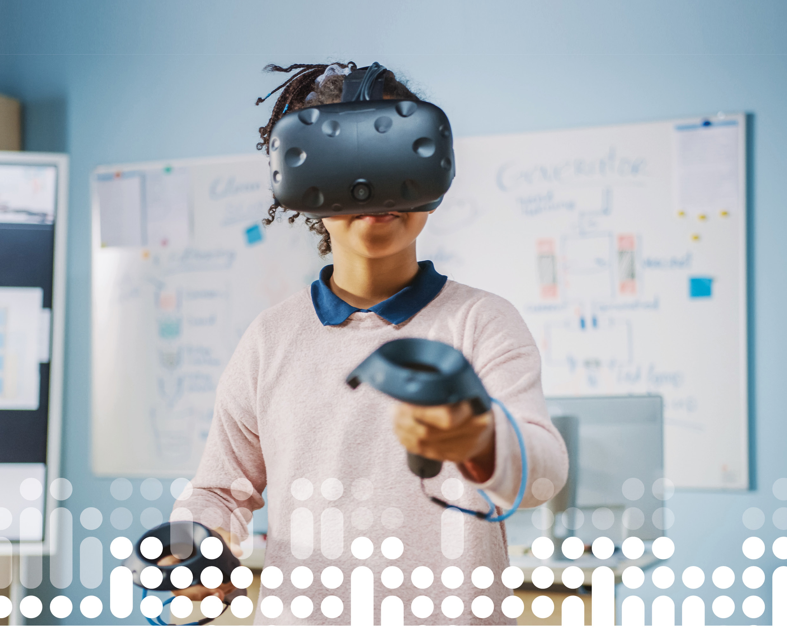
Gode digitale læremidler og andre læringsressurser av høy kvalitet, er avgjørende for elevenes læring, motivasjon og mestring. Tilgangen til et mangfold av læremidler gir lærerne handlingsrom og muligheter for tilpasset opplæring. Læremidler er definert i opplæringsloven som trykte, ikke-trykte eller digitale elementer som er utviklet til bruk i opplæringen, og som alene eller til sammen dekker kompetansemål i læreplanverket for kunnskapsløftet. De fleste skoler bruker i tillegg en rekke ikke-digitale og digitale læringsressurser, deriblant kontorprogramvare og læringsplattformer.

Kvalitet og tilbud

Ambisjoner
- Lærere har tilgang til et godt utvalg læremidler og læringsressurser, trykte og digitale, som gir dem valgmuligheter i sin pedagogiske praksis.
- Elever har et likeverdig og bredt tilbud av digitale læremidler og læringsressurser av god kvalitet.
- Elever i fag- og yrkesopplæringen får opplæring i bruk av digitalt utstyr, som kvalifiserer dem til læretiden i bedrift og virksomhet.
Mange skoler bruker digitale læremidler som hovedkilde i flere fag og supplerer med trykte lærebøker. Det er derfor avgjørende for opplæringen at både digitale læremidler og lærebøker holder god kvalitet. Kvalitet i læremidler handler både om teknisk og funksjonell kvalitet, det faglige innholdet og det pedagogiske og didaktiske potensialet. Lærerne skal vurdere den pedagogiske og didaktiske bruken av læremidler. Skoleeierne har blant annet ansvar for de anskaffelser som blir foretatt, og etterlevelse av regelverket. Læremidlene og andre læringsressurser skal spille sammen slik at de dekker helheten i læreplanverket og elevgruppas ulike behov.
Mange skoler har tradisjon for at lærerteamene vurderer læremidler og planlegger læringsarbeidet i samarbeid med skolens ledelse, for å sikre god vurdering av læremidlenes faglige kvalitet. Samtidig må det være god dialog mellom skolen og de som er ansvarlig for anskaffelse og forvaltning av de digitale løsningene i kommunen og fylkeskommunen. På denne måten kan viktige forhold som informasjonssikkerhet, personvern og universell utforming bli godt ivaretatt. Utdanningsdirektoratet har utviklet en veileder og en tjeneste som skal støtte skoleeiere og lærere i deres vurderinger av den pedagogiske og didaktiske kvaliteten på læremidler. Bruken av veilederen kan danne grunnlaget både for kompetanseutvikling og anskaffelser. Regjeringen vil derfor videreutvikle og spre denne tjenesten.
I fag- og yrkesopplæringen og i flere studieforberedende utdanningsprogrammer er det variasjon i tilgangen til teknologi og utstyr som benyttes i ulike bransjer. Dette kan gi store forskjeller i elevenes muligheter til å tilegne seg kompetansen som de trenger i læretiden og senere arbeidslivet. I sammenheng med satsingen på en mer praktisk og motiverende skole, ønsker regjeringen og KS å se på muligheter for å øke tilgang til yrkesrelevante læremidler og digitale løsninger for ungdomstrinnene, for å styrke sammenhengen med fag- og yrkesopplæringen.
Lærlinger og ungdom under oppfølgingstjenesten har i dag ikke en brukerkonto i Feide. Mange fylkeskommuner har heller ikke nødvendig infrastruktur til å tildele Feide-bruker til disse. Det gjør at det er vanskeligere for disse gruppene å få tilgang til digitale læremidler. Lærlinger mister som regel også tilgang til egne elevarbeider i læremidler og løsninger de brukte i videregående skole, som de kunne hatt nytte av i læretiden.
              - Feide
Feide er utdanningssektorens fellesløsning for sikker innlogging og datadeling. Med Feide får alle elever og lærere en sikker pålogging til en rekke tjenester fra ulike leverandører, og informasjon om brukerens tilknytning til skoleeier, skole, klasse og undervisningsgrupper deles mellom skoler og tjenesteleverandører på en sikker måte. Se feide.no for mer informasjon
Det er nødvendig å se tilbudet og bruken av digitale læremidler, annen læringsteknologi, trykte lærebøker og gratis ressurser i sammenheng. Overvekt av en av disse kan påvirke konkurransen i markedet, og føre til lavere investeringer i de læremidlene og den læringsteknologien som har lavest inntjening. Dette kan også gå ut over kvaliteten. Videre kan mangel på gode læremidler føre til at grensene for lovlig kopiering i avtalene skoleeierne har inngått med rettighetshaverne blir utfordret, for eksempel for Kopinor-avtalen.
Opplever lærerne at skoleeier har anskaffet uhensiktsmessige læremidler og læringsteknologi, kan resultatet bli økt bruk av nettbaserte ressurser som verken er vurdert etter lovpålagte krav eller som er velegnet for bruk i norsk skole. Tilgang til åpne digitale læringsressurser og andre digitale løsninger kan likevel være et godt supplement, i kombinasjon med læremidler og digitale løsninger anskaffet på ordinær lisens.
Kunnskapsgrunnlaget om skoleeieres anskaffelse og skolenes bruk av læremidler, digitale læringsressurser og andre digitale løsninger er mangelfullt. Regjeringen og KS vil samarbeide om tiltak på dette området for å styrke grunnlaget for gode beslutninger på lokalt og nasjonalt nivå.

Tiltak

Regjeringen vil:
- Styrke kunnskapsgrunnlaget om status for og utviklingen i anskaffelser og bruk av læremidler, digitale læringsressurser og digitale løsninger.
- Vurdere tiltak for økt tilgang til arbeidslivsrelevante læremidler og digitale løsninger for ungdomstrinnet.
- Videreutvikle veiledningsmateriellet for vurdering av kvalitet i læremidler.
- Bidra til å videreutvikle ordninger som gir elever i fag- og yrkesopplæringen og aktuelle studieforberedende utdanningsprogrammer tilgang til teknologi og utstyr som benyttes i arbeidslivet.
- Vurdere videreutvikling av Feide for å gi lærlinger og ungdommer under oppfølgingstjenesten bedre tilgang til digitale læremidler og data fra egne læringsaktiviteter.
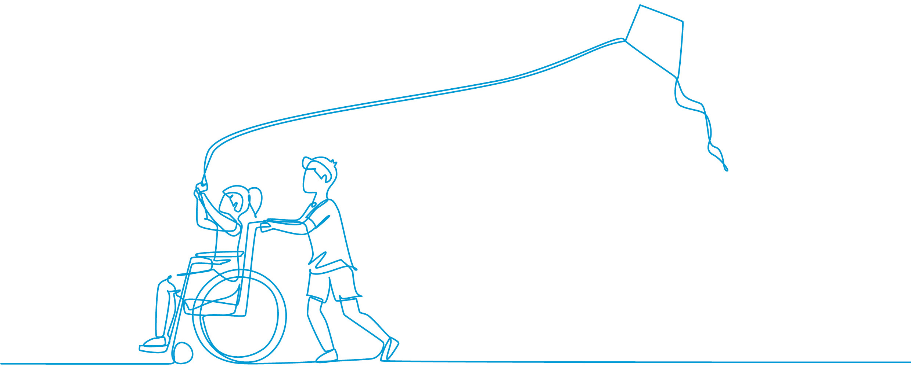

Likeverdig tilbud av digitale læremidler og løsninger for alle elever

Ambisjoner
- Alle elever har et likeverdig og bredt tilbud av digitale læremidler av god kvalitet. Dette innebærer at elevene har et likeverdig tilbud av læremidler etter behov på bokmål, nynorsk, samisk, tegnspråk og minoritetsspråk.
- Valg og tilrettelegging av digitale læremidler og andre digitale løsninger til elever med særskilte behov, ivaretar barnets beste og gir et likeverdig opplæringstilbud innenfor regelverket.
Elever i grunnskole og videregående opplæring har ulike behov for læremidler, og for enkelte grupper er det utfordringer med tilstrekkelig tilgang og utvalg av digitale læremidler. Ofte er ikke digitale læremidler tilgjengelig på ulike språk og målformer, eller de er ikke tilrettelagt godt nok for elever med ulike typer funksjonsnedsettelser. Å utvikle læremidler på små språk eller med høye tekniske krav er kostbart, og kan være utfordrende for mindre leverandører. Utviklingstakten og bredden i tilbudet er derfor tett knyttet opp mot tilgjengelige støtteordninger.
For å møte læremiddelbehovet vil regjeringen videreføre tilskuddet til utvikling av læremidler, der det ikke er et kommersielt marked for utvikling. Dette gjelder blant annet innenfor små fag og smale fagområder, særskilt tilrettelagte læremidler og læremidler for språklige minoriteter. Tilskuddsordningen bidrar til kompetanse- og kapasitetsutvikling blant leverandørene av læremidler og utdanningsteknologi om behovene til utsatte elevgrupper, og stimulerer til dialog med læremiddelprodusentene om blant annet kvalitet i læremidler og tolkningen av lovkravene.
Statped har i sitt faste oppdrag å utvikle, produsere og tilrettelegge læremidler for blinde, sterkt svaksynte, døve og hørselshemmede, ut over kravene for universell utforming. Statped har videre en viktig rolle med å gi råd om tilrettelegging og bruk av læremidler og læringsteknologi til tjenesteytingen i kommunene. Regjeringen vil videreføre og vurdere å styrke arbeidet til Statped på dette området, og arbeide for at oppgavefordelingen mellom Utdanningsdirektoratet og Statped er god.

Nynorsk
Det er et mindre tilbud av læremidler og ressurser for elever som får opplæring på nynorsk, sammenlignet med dem som får opplæring på bokmål. Nye læremidler på nynorsk blir ofte lansert etter bokmålsversjonen av læremiddelet. Etter opplæringsloven § 9-4 kan skolene bare ta i bruk læremidler som foreligger på bokmål og nynorsk til samme tid og samme pris. Kommuner og fylkeskommuner har ansvar for å påse at læremidlene de skal ta i bruk oppfyller parallellitetskravet.
Det er også en utfordring at funksjonalitet på nynorsk i andre digitale løsninger, som menytekster og stavekontroll i skriveprogrammer, enten ikke er tilgjengelig eller ofte ikke er av god kvalitet. Bruken av ulike digitale løsninger som ikke er omfattet av parallellitetskravet, gjør at omfanget av digitale tekster og kilder på eget skriftspråk er lavere for elever med nynorsk som hovedmål, enn for elever med bokmål som hovedmål.
Mangel på læremiddel på nynorsk og bruken av digitale løsninger på bokmål, fører til en dårligere opplæringssituasjon for elever som får opplæring på nynorsk, og kan føre til ulike muligheter for å utvikle kompetanse i norskfaget.

Samisk
Sametinget har ansvar for utvikling av samiske læremidler på nord-, sør- og lulesamisk. Det har over mange år vært en utfordring med tilgang på samiskspråklige læremidler generelt, og digitale læremidler spesielt. Samiske elever har ikke tilgang på læremidler på samisk i alle fag og på alle trinn, og det vil ta tid å møte behovet for oppdaterte læremidler til Kunnskapsløftet 2020. Utvikling og oversettelse av læremidler fra norsk til alle de tre samiske undervisningsspråkene går sakte på grunn av manglende kapasitet og kompetanse.
Det er en generell mangel på gode programmer og apper på samisk, og dette påvirker også tilgangen til slike programmer i barnehage og skole. Det er også liten tilgang til pedagogisk barnehagemateriell på samisk.
Regjeringen la våren 2023 fram en stortingsmelding om samisk språk, kultur og samfunnsliv som beskriver pågående prosesser og innsatsområder for økt kompetanse og rekruttering i barnehage, grunnopplæring og høyrere utdanning.

Minoritetsspråklige elever
Elever med et annet morsmål enn norsk og samisk har rett til særskilt norskopplæring, til de har tilstrekkelige ferdigheter i norsk til å følge den vanlige opplæringen i skolen. Om nødvendig, har disse elevene også rett til morsmålsopplæring, tospråklig fagopplæring eller begge deler. Det har blitt stilt spørsmål ved om rettighetene utfordres ved at elevene ikke har tilgang til nødvendige læremidler på eget morsmål. Det er også en utfordring at mange kommuner mangler morsmålslærere og tospråklige lærere. Lærer som er til stede fysisk i opplæringen, er det aller beste for elevenes læring, men der man ikke har mulighet til å skaffe morsmålslærer og tospråklig lærer kan digitale løsninger og fjernundervisning være gode alternativ, som tilbudene i Fleksibel opplæring. Regjeringen vil arbeide for at fjernundervisning i morsmål og tospråklig opplæring er av god kvalitet og brukes på en måte som er til elevenes beste.

Elever med behov for særskilt tilrettelegging
Det er særlig viktig for elever med behov for særskilt tilrettelegging at de digitale læremidlene som utvikles oppfyller krav til universell utforming. Elever med ulike funksjonsnedsettelser kan i tillegg til universelt utformede læremidler ha behov for særskilt tilrettelegging av læremidlene. Teknologiutviklingen har gitt nye og gode muligheter for særskilt tilrettelagte læremidler, med for eksempel bryter- eller øyestyring. I dag er det for dårlig tilfang av digitale læremidler, som er særskilt tilrettelagt for enkelte elevgrupper, som for eksempel blinde og sterkt svaksynte elever, elever som bruker tegnspråk, har kognitive funksjonsnedsettelser eller har behov for alternativ og supplerende kommunikasjon (ASK). Det er også en utfordring at en del andre digitale løsninger fra ulike leverandører er plattformavhengige og har grensesnitt som ikke er standardiserte.

Tiltak

Regjeringen vil:
- Videreføre og videreutvikle dagens tilskuddsordning for læremidler der det ikke er grunnlag for kommersiell utvikling.
- Utrede behovene for og sikre bedre tilgang til digitale læremidler for elever med nynorsk og minoritetsbakgrunn.
- Foreslå å innføre krav om at skolene skal bruke skriveprogrammer som støtter både bokmål og nynorsk, og som følger offisiell rettskriving (Prop. 57 L (2022–2023)).
- Arbeide for at flere elever får tilgang til digitale læremidler i morsmål og tospråklig opplæring.
- Arbeide for at fjernundervisning i morsmål og tospråklig opplæring er av god kvalitet og brukes på en måte som er til elevenes beste.
- Vurdere å styrke Statpeds arbeid med å utvikle, tilrettelegge og produsere læremidler for blinde, sterkt svaksynte, døve og tegnspråklige elever.
- Avklare ansvarsområdene mellom Utdanningsdirektoratet og Statped om tilgang til, tilrettelegging for og støtte i bruk av læremidler og digitale løsninger for barn og elever med særskilte behov for tilrettelegging.

KS vil:
- Bidra til å fremme kommunal sektors arbeid med samisk språk og kultur gjennom kvalitetsutviklingsnettverk og digitale virkemidler i kommunene, i tråd med samarbeidsavtalen mellom KS og Sametinget.
- Bidra til å styrke samhandlingen mellom kommunal sektor, statlige aktører og leverandørmarkedet for å bedre tilrettelegging med teknologi for elever med særskilte behov for tilrettelegging.
- Bidra til at kommunal sektor får bedre oversikt over og tilgang til læremidler og læringsteknologi for elever med behov for ulike språk og funksjonalitet.

Anskaffelser av digitale læremidler og andre digitale løsninger

Ambisjoner
- Alle digitale læremidler og andre digitale løsninger blir vurdert og forvaltet godt for å sikre elevenes personvern og informasjonssikkerhet, og oppfyller krav i regelverket om universell utforming.
- Data om elevene og deres læringsaktiviteter behandles med varsomhet og i tråd med gjeldende regelverk og etiske vurderinger, uten å være låst inne i leverandørenes systemer.
- Det er gode rammebetingelser for et bredt og innovativt norsk marked for digitale læremidler og andre digitale løsninger med et mangfold av aktører med hensiktsmessige betalings- og lisensieringsmodeller.
Det følger en rekke krav til digitale læremidler og andre digitale løsninger, som må oppfylles før de kan bli anskaffet og brukt. Kravene til personvern, informasjonssikkerhet og universell utforming er lovfestet, og kvaliteten i de digitale løsningene handler også om de juridiske og tekniske sidene av løsningene. Det er skoleeiernes ansvar, og som regel utenfor lærernes arbeidsområde, å gjennomføre de tekniske og juridiske vurderingene av de digitale løsningene. Vanligvis gjennomfører skolens ledelse og lærerne de pedagogiske vurderingene av de digitale læremidlene og løsningene. Vurderingene er vesentlige i anskaffelsesprosessen og de styrkes når skoleledere og lærere blir involvert. Etterlevelse av de registrertes rettigheter inngår i alle vurderinger i anskaffelsesprosessen av digitale løsninger. Dette er krav som alle behandlingsansvarlige må forholde seg til og som skal sikre legitimitet og forankring. Fortsatt samarbeid med Datatilsynet om økt etterlevelse av personvernet i sektor er nødvendig.

Utfordringer med gjennomføring av anskaffelser
Å vurdere personvern, informasjonssikkerhet og universell utforming av læremidler kan være utfordrende og ressurskrevende for kommunesektoren. Hver enkelt kommune og fylkeskommune må vurdere de samme digitale læremidlene og utfører dermed parallellarbeid. Kommunene og fylkeskommunene har ulik kapasitet og kompetanse til å etterleve kravene i regelverket og til å gjennomføre anskaffelsesprosessene.
For at de digitale løsningene i skolen skal ivareta elevenes og de ansattes personvern må personopplysningene som inngår i løsningene bare bli brukt så langt det er nødvendig for det formålet (behandlingsgrunnlaget) som er gitt, regelverket ellers for behandling av personopplysninger (blant annet for sikkerhet i bruk og lagring) må være oppfylt. Dette vil delvis kunne sikres gjennom databehandleravtale mellom databehandler (leverandør) og skoleeier, der dette er aktuelt. De digitale løsningene må blant annet oppfylle krav til informasjonssikkerhet slik at informasjonen er trygg og bare blir delt med de som skal ha tilgang til dem og ikke kommer på avveie eller blir endret eller slettet av uvedkommende.
Mange skoleeiere har etablert gode strategier og rutiner rundt informasjonssikkerhet og personvern, men opplever at dette er svært ressurs- og kompetansekrevende. Blant annet fordi det forutsetter både gode rutiner og praksis hos leverandørene og hos den enkelte bruker. En grunnleggende kultur for personvern og informasjonssikkerhet må derfor bli dyrket i alle ledd.
Digitale løsninger i skolen skal være universelt utformet, slik at så mange elever og ansatte som mulig kan ta dem i bruk. Det er likevel mange digitale læremidler som ikke oppfyller alle kravene til universell utforming. Å vurdere om digitale løsninger oppfyller kravene til universell utforming er en krevende oppgave, som få kommuner og fylkeskommuner mener de har tilstrekkelig evne til å ivareta. Prosessen for behandlingen av klager til diskrimineringsnemda og tolkning av regelverket om universell utforming blir vurdert som lite tilgjengelig og byråkratisk, og møter ikke behovene til verken foreldre, elever, skoler, skoleeiere eller leverandører. Dette kan føre til ulik praksis mellom kommuner og fylkeskommuner.
Leverandørene kan tolke og oppfylle kravene til universell utforming i digitale løsninger, særlig for digitale læremidler, på flere måter. Det er derfor behov for å støtte kommunene og fylkeskommunene med å ivareta ansvaret for å sikre universell utforming i sine innkjøp, og for å utarbeide beskrivelser for god praksis for og med leverandørene.

Tjenestekatalog og felles støttetjeneste
Skoleeiere, ledere og lærere mangler en nøytral oversikt over tilgjengelige læremidler i markedet, hvilke egenskaper disse har og i hvilken grad de oppfyller ulike pedagogiske, juridiske og tekniske krav. En offentlig forvaltet tjenestekatalog for digitale læremidler og andre læringsressurser vil kunne bidra til å forenkle skoleeiers anskaffelsesprosess, og gi den enkelte lærer mulighet til større påvirkning. I sin enkleste form kan tjenestekatalogen gi anledning til å søke etter og gi en oversikt over digitale læremidler og læringsressurser og en beskrivelse av dem. En tjenestekatalog kan også kontinuerlig bygges ut med flere funksjoner. Med en tjenestekatalog som er driftet av det offentlige, som ikke har egne markedsinteresser, vil alle leverandører kunne få lik tilgang til markedet.
Skoleeiere, nasjonale myndigheter og leverandører har etablert arenaer for dialog om utviklingen av digitale læremidler og andre læringsressurser. Dialogen handler om rammebetingelser for at skolen skal ha god tilgang til kvalitetssikrede løsninger, som oppfyller både tekniske og juridiske krav. Samarbeid om kvalitet, standardisering og felles regelverksforståelse er nødvendig for å kunne løfte kvaliteten i verdikjeden knyttet til digitale læremidler og digitale løsninger i skolen.
En samfunnsøkonomisk analyse viser at samordning av arbeidet med å vurdere digitale læremidler kan gi betydelig effektivisering og innsparinger, og samtidig styrke personvern og informasjonssikkerhet i skolen. Gjennom felles støttetjenester, regionalt eller nasjonalt, kan vurderingene som skoleeiere må gjøre for å overholde regelverket bli bedre og mer samordnet. Tjenestene vil kunne bidra med kvalitetssikring og innkjøpsstøtte til skoleeierne. Skoleeierne vil også kunne få utviklet kompetanse i dette og bli bedre i stand til å gjøre selvstendige vurderinger av digitale løsninger, som ikke blir dekket av felles støttetjenester.

Rammebetingelser i markedet og prismodeller for digitale læremidler og læringsressurser
Rammebetingelsene for utviklingen av digitale læremidler, er viktige for at skolene skal kunne ha et bredt tilbud av digitale læremidler. Læremiddelmarkedet bør være kjennetegnet ved at det er lett for nye leverandører å komme inn, at informasjonen om produktene er god og at det er enkelt for skolene å bytte mellom forskjellige produkter. Det er en tendens at de store leverandørene øker sin dominans i markedet og at det er mer utfordrende for små leverandører å etablere seg. For liten konkurranse i et begrenset marked om digitale læremidler og andre digitale løsninger til skolen kan hindre innovasjon og utvikling av personvernvennlige løsninger. Det er også viktig å forhindre innlåsing av data i ulike systemer, fordi det er til hinder for å bytte leverandør og dermed for god konkurranse i markedet.
Digitale læremidler har en annen prismodell enn bøker. Trykte bøker blir ofte en stor engangskostnad og de påfølgende årene hovedsakelig fulgt opp med mindre suppleringskjøp. Anskaffelse av digitale læremidler og andre løsninger er som oftest en lisenskostnad med tidsbegrenset tilgang. Det er ofte også større kostnader knyttet til forvaltningen av digitale løsninger. Det vil i årene fremover være behov for både trykte og digitale læremidler. Det gjør at mange skoleeiere som tidligere i hovedsak hadde en større engangskostnad ved innkjøp av bøker i forbindelse med nye læreplaner, nå ser ut til å ha fått en økt, løpende kostnad til læremidler og andre læringsressurser.
For mange skoleeiere er det enklere å velge pakkeløsninger fra de store leverandørene, som igjen kan forsterke tendensen til markedsdominans. Dersom kommunene og fylkeskommunene etterspør læremidler som dekker alle fag og alle trinn i sine anbudskonkurranser, blir de store forlagene favorisert og små leverandører som spesialiserer seg på enkeltfag eller fagområder, når ikke opp i konkurransen. Konsekvensen kan bli at lærere får et mindre utvalg av læremidler å velge mellom.
Gode rammebetingelser for innkjøp av digitale læremidler og løsninger er også viktig sett fra skoleeiers side. Når man ser utgiftene over flere år, er det dyrere å kjøpe inn digitale læremidler enn trykte lærebøker og tilhørende oppgavehefter. Lærebøker blir kjøpt inn sjeldnere fordi lærebøkene kan bli brukt av flere kull elever over år. Digitale læremidler blir som regel betalt årlig gjennom lisenser, og kan derfor ikke brukes ut over den avtalte tidsrammen. I flere tilfeller blir det også utviklet læreverk der de digitale ressursene og de trykte ressursene beriker hverandre. For at de digitale læremidlene skal kunne bli benyttet, må skolene også ha PC-er eller nettbrett tilgjengelig, som enten blir kjøpt inn og avskrives periodisk eller blir anskaffet gjennom leasingavtaler.
Alternative modeller for tilgang til digitale læremidler og andre digitale løsninger, som bruksbasert betaling, felleskommunale anskaffelser og tilgjengeliggjøring av åpne læringsressurser, kan lettere bli tatt i bruk gjennom en tjenestekatalog. I FOU-prosjektet Aktivitetsdata for vurdering og tilpassing (AVT2) utvikler og piloterer KS i samarbeid med SLATE (Universitetet i Bergen), Utdanningsetaten i Oslo kommune og Inn-Trøndelag-samarbeidet et økosystem for læringsanalyse, med en bruksbasert betalingsmodell. I piloteringen skoleåret 2022-23, er over 20 digitale læremidler og andre løsninger tilgjengeliggjort for en stor andel av skolene i Oslo og utvalgte skoler i Trøndelag. Skolene har tilgang gjennom en åpen tjenestekatalog, hvor man etterskuddsvis betaler for hver enkelt tjeneste basert på pålogginger. Erfaringene fra prosjektet indikerer at det er et stort potensial i å etablere en tjenestekatalog for hele landet, noe som også muliggjør en mer fleksibel tilgang til digitale læremidler og digitale løsninger med bruk av nye betalingsmodeller. Det kan være behov for å gjennomgå regelverket for anskaffelser dersom bruksbasert betaling av digitale læremidler skal bli skalert opp. En slik gjennomgang kan ta utgangspunkt i digitaliseringsrundskrivet, som understreker at enkelte departement er ansvarlig for å gjennomføre de regelverksendringene som er nødvendige, for å kunne oppnå gevinster ved digitalisering på eget område. Uavhengig av betalings- og lisensmodeller vil det være viktig å følge med på utviklingen i markedet av læremidler og læringsressurser for å sikre et bærekraftig og godt tilbud for elevene.

Tiltak

Regjeringen vil:
- Utrede hvordan man best kan etablere en eller flere felles støttetjenester for ivaretakelse av personvern, informasjonssikkerhet og universell utforming i digitale læremidler og læringsressurser.
- I samarbeid med KS etablere en offentlig forvaltet nasjonal tjenestekatalog for digitale læremidler, og vurdere inkludering av andre digitale løsninger i katalogen.
- Styrke arbeidet med bruk og utvikling av standarder for digitale læremidler og andre digitale løsninger.
- Vurdere støtte- og stimuleringsordninger for å støtte arbeidet i sektoren med personvern, universell utforming og informasjonssikkerhet.

KS vil:
- Arbeide for tilrettelegging av fleksible og bærekraftige modeller for anskaffelse og tilgang til læremidler og læringsressurser for kommunal sektor.
- Bidra til å styrke veiledningen mot kommuner og fylkeskommuner for å se anskaffelser av læremidler, kompetanse og digital praksis i sammenheng.

Den digitale grunnmuren
Den digitale grunnmuren i barnehage, skolen og SFO skal sørge for at alle barn, elever og ansatte har en funksjonell og trygg digital innramming av barnehage- og skolehverdagen. Med den digitale grunnmuren mener vi digital infrastruktur, digitale løsninger for barnehage og skole, fellesløsninger, løsninger for sikker deling av data, samt prosesser, kultur og kompetanse for digital forvaltning.
Nasjonale myndigheter har ansvar for regelverk og utvikling av nasjonale digitale fellesløsninger for barnehager og skoler. Barnehage- og skoleeiere har ansvar for å følge regelverket, sørge for tilstrekkelig infrastruktur, digital forvaltning, anskaffelser og kompetanseutvikling. Samspillet mellom forvaltningsnivåene er avgjørende for at den digitale grunnmuren skal være solid.
Regjeringen og KS vil at alle i barnehage- og skolesektoren skal ha tilgang til de digitale løsningene de trenger ut fra pedagogiske og administrative formål. Da må den digitale grunnmuren ivareta lovens krav til personvern, informasjonssikkerhet og universell utforming. For at digitaliseringen skal ha en merverdi, forutsetter det at den digitale grunnmuren utvikles og tilpasses barnehagenes og skolenes behov. Regjeringen og KS legger opp til utstrakt samarbeid og til tematiske handlingsplaner for å se tiltakene i sammenheng.

Digital infrastruktur

Ambisjoner
- Den digitale infrastrukturen utvikles og forvaltes effektivt for å sikre et likeverdig tilbud i barnehager og skoler over hele landet.
Den digitale infrastrukturen for barnehage, skole og SFO omfatter blant annet datanettverk, lagringskapasitet, brukerstøtte og digitale enheter som nettbrett og PC, hodetelefoner og digital tavle.
I dag har de fleste elever tilgang til hver sin digitale enhet. For at elever og lærere skal kunne bruke digitale enheter på en trygg og læringsfremmende måte må hele den digitale infrastrukturen fungere godt. Ulik tilgang til infrastruktur kan føre til digitale skiller mellom elevene. En god digital infrastruktur i alle kommuner og fylkeskommuner kan derfor bidra til et mer likeverdig opplæringstilbud. Erfaringene fra pandemien viser betydningen av velfungerende digital infrastruktur i skolen for å kunne gjennomføre opplæring i unormale situasjoner.
              - Helhetlig samordning
Regjeringens og KS’ overordnede felles digitaliseringsstrategi, Én digital offentlig sektor har mål om å etablere et nasjonalt digitalt økosystem, sammenhengende tjenester, digitaliseringsvennlig regelverk og utnytte nasjonale fellesløsninger. For å tilby gode tjenester og effektivisere de administrative prosessene, bør det være oversiktlig informasjonsflyt, standardiserte grensesnitt, klart definerte prosesser og utnyttelse av nasjonale og sektorspesifikke fellesløsninger.
Digitalisering åpner også for bedre samarbeid og samordning mellom offentlige tjenester i hele oppvekstområdet for barn, unge og familier. Innsikt i hvordan barn og unge, pedagoger, administrasjonen og foreldre opplever å bruke tjenestene, er sentralt for å kunne utvikle og videreutvikle effektive løsninger som er tilpasset brukeren. Når data kan deles på lovlig og forsvarlig måte mellom tjenester, kan nødvendig informasjon bli lettere tilgjengelig for de involverte, og forenkle dokumentasjonens for foreldre og ansatte i tjenesteområdene.
Barnehage- og skoleeiere har ansvaret for internkontroll og informasjonsforvaltning, noe som innebærer at de må ha oversikt over digitale løsninger som er i bruk og hvilke data de forvalter, dokumenterer og deler. God informasjonsforvaltning er en av forutsetningene for å kunne ivareta personvernet til barn, elever og ansatte.
Se: https://www.regjeringen.no/no/tema/statlig-forvaltning/ikt-politikk/digitaliseringsstrategi-for-offentlig-sektor/id2612415/
Høyere tetthet og økt bruk av digitale enheter legger press på alle elementene i infrastrukturen. Fremdeles er det mange barnehage- og skoleeiere som mener at infrastrukturen ikke er god nok til at lærerne kan bruke et bredt spekter av digitale løsninger og læremidler. Ustabilt nett og nettverk med lav kapasitet er blant annet en utfordring i barnehager og skoler.
Det er behov for bedre kunnskap om de samlede kostnadene knyttet til den digitale infrastrukturen i barnehager og skoler, herunder anskaffelser, utgifter til drift og oppgraderinger og utgifter til kompetanseutvikling. God og presis informasjon om investeringer og drifts- og kompetanseutgifter, er en forutsetning for kunnskapsbasert politikkutforming både lokalt og nasjonalt.

Tiltak

Regjeringen vil:
- Videreføre tilskuddet til fylkeskommunene til utbygging av bredbånd i områder uten kommersielt grunnlag for utbygging, for å bidra til at elever, barnehager og skoler har tilgang til tilpasset og stabilt høyhastighetsnett.
- I samarbeid med KS styrke kunnskapsgrunnlaget med gode indikatorer på kommunalt og fylkeskommunalt nivå over behov, anskaffelser og bruk av digital infrastruktur.

KS vil:
- Arbeide for at det er tilstrekkelig digital infrastruktur i barnehager og skolene for å sikre likeverdige muligheter for barn og elever.

Digitale løsninger og behandling av data

Ambisjoner
- Alle digitale løsninger som brukes i barnehage, skole og SFO oppfyller krav til personvern, informasjonssikkerhet og universell utforming, og er vurdert og forvaltet for å sikre dokumentasjonskrav, datakontroll og innsynsbehov.
- Digitale løsninger for læring, forvaltning og administrasjon legger til rette for helhetlig samhandling mellom forvaltningsnivåene, tjenesteområder, eiere, ledere, ansatte, elever og hjemmet.
- Deling og videre bruk av data i barnehage- og skolesektoren skjer innenfor etiske og trygge rammer og regelverket for behandling av personopplysninger.
- Barnehage- og skolesektoren har et digitaliseringsvennlig regelverk.
- Samarbeid om standarder og utvikling av beste praksis gjør at digitale løsninger enkelt og sikkert kan brukes sammen for å tilpasses ulike behov.
Barn har et særlig krav på beskyttelse etter personvernforordningen. Hensynet til personvern stiller store krav til forsvarlig behandling av personopplysninger. Dersom digitale løsninger lagrer data om eleven, og skoleeier ikke kan etablere en databehandleravtale som tilfredsstiller kravene i personvernregelverkt med leverandøren, kan ikke løsningene benyttes i opplæringen. Opplysningene som lagres må også være innenfor regelverket for hvilke personopplysninger som skolen har lov til å behandle.
Det har de siste årene vært flere personvernbrudd i barnehage- og skolesektoren knyttet til informasjonssikkerhet. For eksempel har det forekommet deling av informasjon om barn til foreldre som ikke skal ha innsyn i opplysninger om barna. Ofte er det konfidensialitetsbrudd som blir trukket frem, men det er også utfordringer med dataintegritet og tilgjengelighet.
              - Informasjonssikkerhet
- Konfidensialitet handler om at personopplysninger må være sikret mot at uvedkommende får tilgang til dem.
- Integritet handler om at opplysningene skal være sikret mot utilsiktet eller uautorisert endring eller sletting.
Tilgjengelighet handler om at opplysningene skal være tilgjengelig for det formålet de er tiltenkt.
Personvernvurderingene er spesifisert i personvernforordningen og innebærer at skoleeier skal gjennomføre risiko- og sårbarhetsvurderinger (ROS-analyse), vurdere personvernkonsekvenser (DPIA), inngå formelle og godkjente databehandleravtaler, samt føre formell behandlingsprotokoll over behandlingsaktiviteten. En særlig utfordring ved bruk av nettbaserte digitale løsninger, kan være at databehandleren (systemleverandøren) befinner seg utenfor EØS-området, og at det dermed er særlig strenge restriksjoner for overføring av personopplysninger.
Personvernkommisjonen viser til mange utfordringer rundt digitalisering i barnehage og skole. Kommisjonen tar blant annet opp utfordringer med innkjøp av digitale løsninger i skolen, og skoleeiers ansvar og behov for kompetanse for å ivareta de teknologiske, juridiske og forretningsmessige aspektene av tjenestene. Kommisjonen viser til eksempler på at teknologiselskaper lager profiler om barn basert på data fra skolesektoren. Slike data har også blitt solgt videre til tredjeparter, som bruker profilene til å selge målrettet reklame rettet mot barn og unge.
Grunnloven § 104 gir barn en individuell rett til vern om sin personlige integritet. Grunnloven § 109 gir regler om rett til utdanning, og de sentrale kravene til utdanning som følger av internasjonale konvensjoner.
Samspillet mellom de digitale løsningene som brukes i barnehager og skoler og fellesløsningene, er avgjørende for å legge til rette for at data kan behandles og deles på en lovlig og forsvarlig måte. Det bidrar til å effektivisere og forbedre prosessene. Fellesløsninger er digitale «byggeklosser» som kan benyttes på tvers av virksomheter, sektorer eller forvaltningsnivåer, og gjenbrukes i utvikling av nye digitale løsninger. Dette kan være nasjonale komponenter som Folkeregisteret, KS sin FIKS-plattform, sektorspesifikke løsninger som Feide, programmeringsgrensesnitt (API-er) og løsninger utviklet eller forvaltet i fellesskap av kommunene. Slike fellesløsninger som dekker behovet for god informasjonsforvaltning og trygg deling av data, kan redusere risikoen for brudd på personvernet. Løsningene må bygges slik at barnehage- og skoleeiere kan ivareta sitt ansvar etter personvernregelverket. For å kunne utveksle data sikkert mellom løsninger, er det behov for felles formater, standarder og avtaler.
Manglende mulighet for automatisert eller brukerstyrt deling av data, kan føre til at nødvendige opplysninger som skal følge et barn ved for eksempel bytte av grunnskole, ikke blir overført. Dette kan også gjelde mellom ulike tjenesteområder. Manglende informasjonsdeling kan slik redusere muligheten til å gi et tilpasset tilbud til barn i barnehagen, elever og lærlinger.
Velfungerende samspill mellom digitale løsninger, kjennetegnes av at det er etablert felles mål, regler og tillit mellom aktørene. I Norge har nasjonale myndigheter over tid tatt en tydelig rolle som tilrettelegger og premissgiver, og investert i å etablere standarder og fellesløsninger for læringsteknologi. Dette vil også fremover være en forutsetning for å lykkes med utvikling av gode digitale tjenester for barnehager og skoler.
Gjennom utvikling av en felles nasjonal identitetsforvaltning i utdanningssektoren med Feide, har Norge et stort fortrinn i digitaliseringen i sektoren. Dette gir gode muligheter for videre utnyttelse av data og til å forbedre administrative prosesser. Videreutviklingen av Feide kan gi elever, lærerstudenter og ansatte en personsentrisk ID som identifiserer dem på tvers av organisasjoner. Dette kan forenkle brukeropplevelsen og effektivisere tilgangsstyring i tilfeller hvor elever flytter mellom kommuner eller fylkeskommuner, eller går fra ungdomsskole til videregående skole.
Utfordringene ved personvern og informasjonssikkerhet er annerledes og av mindre omfang i barnehagen enn i skolen. Barn i barnehagen er som regel ikke personlig innlogget i de digitale løsningene i barnehagen og generer dermed mindre personsensitive data. Det er likevel flere felles utfordringer i barnehage og skolen. Et eksempel er fotografering og filming av barn. Dette krever at ansatte har kunnskap om regelverket rundt behandling av bilder og film, og for deling med foreldre. Løsningene som blir brukt skal ikke lagre personopplysninger, som bilder og film, på steder eller på måter som bryter med personvernet.
Behovene for administrasjon og forvaltning av opplysninger om barn i barnehagen, er det samme uavhengig av om eierne er kommunale eller private, store eller små. Det er imidlertid andre rammebetingelser for hvordan private og enkeltstående barnehager kan identifisere felles behov og utvikle felles løsninger enn det er for kommunale barnehager og i skolesektoren.
Siden det er en stor andel private barnehageeiere, er det viktig at kommunene som barnehagemyndighet og de private barnehageeierne samarbeider om rutiner og fellesløsninger for administrasjon og forvaltning av opplysninger om barn i barnehagen. Samarbeidet kan dreie seg om sikker lagring og deling av korrekte data og trygg kommunikasjon mellom barnehage og foreldre.
De aller fleste barnehager og skoler bruker digitale kanaler til kommunikasjon og samarbeid med foreldrene. Som skolene er barnehagene pålagt å ha organisert foreldresamarbeid og foreldremedvirkning. Gode digitale løsninger kan styrke samarbeidet, dokumentere dialog og gi bedre informasjonssikkerhet og personvern. Alle barnehager og skoler må ha gode rutiner for sikker kommunikasjon med foreldre.
En viktig nasjonal digital tjeneste, er systemet for gjennomføring av prøver og eksamen, som forvaltes av Utdanningsdirektoratet. Gjennomføringen av eksamen er en stor oppgave som stiller krav til kapasitet og kompetanse både hos nasjonale myndigheter og skoleeiere, særlig med tanke på regulering av kandidatenes tilgang til nettbaserte hjelpemidler og eksamen med åpen nettilgang.
Datakvaliteten er i mange digitale løsninger utilstrekkelig, både i den enkelte barnehage og skole, hos eier og på nasjonalt nivå. Ofte må data legges inn manuelt eller gjennom ekstra funksjoner i flere systemer. Mange prosesser i sektoren blir da unødig arbeidskrevende, og løsningenes nytteverdi og pålitelighet svekkes av ineffektive arbeidsprosesser og lav datakvalitet. Data bør heller bli hentet automatisk fra et kildesystem eller på tvers av administrative system, eksempelvis fagsystem og kommunens arkivløsning.
Arkivpliktig digital informasjon skal behandles i samsvar med arkivloven med tilhørende forskrifter. Det er også nasjonale anbefalinger om innebygget arkivering ved anskaffelse av nye systemer for behandling av arkivverdig informasjon. Arkivverket har blant annet utviklet en metode for identifisering og sikring av arkivpliktig informasjon, og veiledning for innebygd arkivering.
I kommunal sektor finnes det ulike typer samarbeid om anskaffelser av digitale enheter og løsninger gjennom interkommunale selskaper. I forhandlinger med store internasjonale teknologiselskaper blir det lettere å stille krav til løsninger som skal behandle personopplysninger om barnehagebarn og elever, dersom det er samarbeid om innkjøp.
I universitets- og høyskolesektoren har Sikt, Kunnskapssektorens tjenesteleverandør, inngått rammeavtaler med store leverandører på vegne av mange institusjoner. Som en annen konsekvens av å forhandle frem sentrale avtaler, har Sikt fått klargjort tjenester til bruk med for eksempel Feide-innlogging og integrasjon mot andre systemer sektoren bruker. Sentrale avtaler, i kombinasjon med Feide, kan bidra til å gi lærerstudenter tilgang til digitale læremidler og løsninger på campus for å lære å vurdere læremidler, ta de i bruk i lærerrollen og se hvordan de fungerer sett fra barne- og elevperspektivet. Lærerstudenter har også behov for å få tilgang til praksisbarnehagenes og -skolenes utvalg av digitale læremidler og løsninger når de er i praksis.
I takt med økt bruk av digitale løsninger i barnehage og skole har behovet for teknisk og organisatorisk støtte rundt pedagogisk og administrativt personale og ledere blitt større. Anskaffelser, drift og forvaltning av infrastruktur og digitale løsninger blir mer profesjonalisert og krever ny kompetanse, mer samarbeid og dialog mellom de ulike forvaltningsnivåene og enhetene i kommuner og fylkeskommuner.
Det er en forutsetning at også ansatte i rådgivende og administrative stillinger og med merkantile oppgaver på ulike nivå får riktig støtte og kompetanseutvikling knyttet til digitaliseringen. Innspill til strategien, viser at det er et stort behov for profesjonalisering og koordinering i utøvelsen av disse rollene.
Bedre tilgang til data om barnehage- og skolesektoren vil gi grunnlag for mer kunnskapsbasert innovasjon og muliggjøre et tettere samarbeid mellom sektoren og andre deler av offentlig sektor. Bruk av data til analyser og statistikk kan styrke kunnskapsgrunnlaget og gi et bedre utgangspunkt for ledelse og styring i sektoren. Deling av opplysninger må samtidig ta utgangspunkt i at barn og unge etter personvernregelverket har et særlig vern, og at personopplysninger i utgangspunktet kun skal brukes til formålet det er innsamlet for.

Tiltak

Regjeringen vil:
- I samarbeid med KS utvikle en handlingsplan for nasjonal digital infrastruktur, databehandling, standarder og fellesløsninger for barnehage, grunnskole og videregående skole.
- I samarbeid med KS utarbeide veileder for hensiktsmessig tilgang til nett på elevenes enheter.
- I samarbeid med KS og med involvering av barn og unge, utvikle en handlingsplan for informasjonssikkerhet og personvern for barnehage, SFO, grunnskole og videregående skole.
- Videreutvikle og styrke Feide som løsning for identitetsforvaltning og datadeling i tråd med føringer for nasjonal eID og behov i barnehage- og skolesektoren, herunder lærerstudenters tilgang til ulike digitale pedagogiske ressurser.
- I samarbeid med KS og leverandører, legge til rette for videre utvikling av standarder, retningslinjer og beste praksis for personvern, informasjonssikkerhet, inkludering, dokumentasjon og datadeling.

KS vil:
- Tilrettelegge for økt nasjonalt og regionalt samarbeid i ulike fora og nettverk om god forvaltning av den digitale grunnmuren og digitale løsninger.
- Bidra til styrket rådgiving knyttet til trygt digitalt miljø i barnehagesektoren, ut fra erfaringer med tilsvarende arbeid i skolesektoren.
- Arbeide for å få styrket digital kompetanse for øvrige kommunalt ansatte som jobber med og for skole- og barnehagesektoren.
- Arbeide for at veiledernettverk innen personvern, informasjonssikkerhet og universell utforming for skole- og barnehageeiere videreutvikles og kan spres.
- I samarbeid med regjeringen styrke skoleeiers kapasitet for pålitelig, rettferdig og gyldig gjennomføring av digital eksamen.

Kunnskapsutvikling i sammenheng
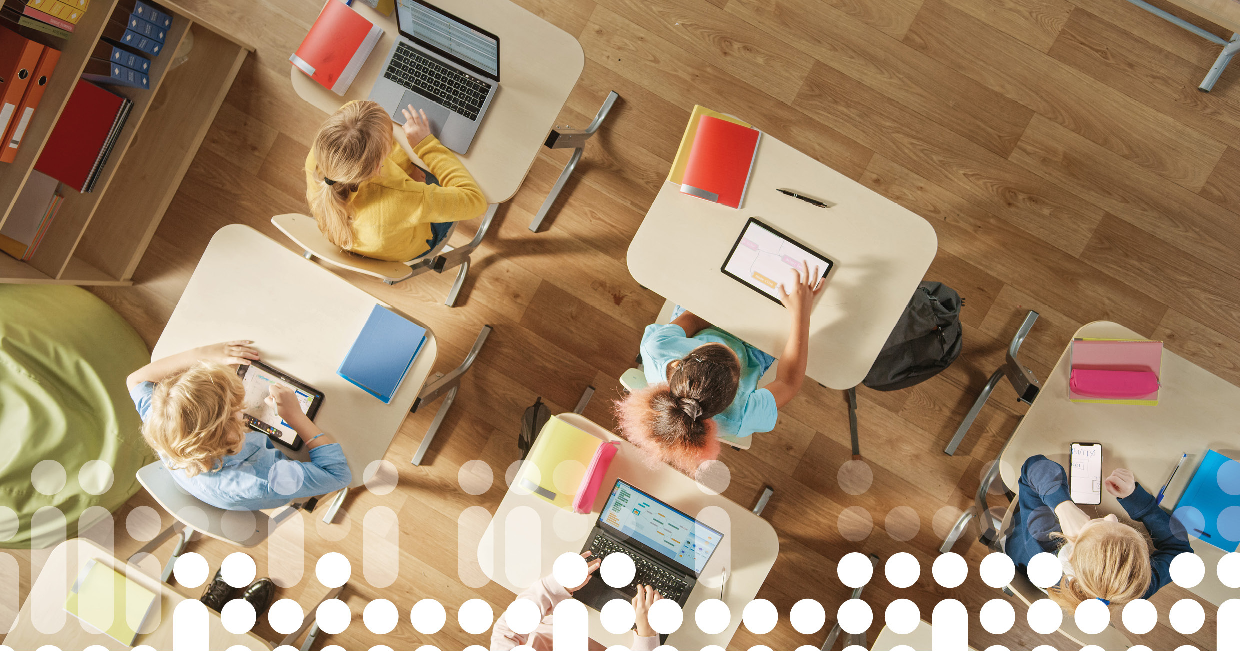
Flere tiltak i denne strategien handler om kunnskapsutvikling, blant annet om barnehagens og skolens digitale praksis og ansattes profesjonsfaglige digitale kompetanse. Kunnskap om digital praksis i begynneropplæringen, tilpasset opplæring og pedagogisk bruk av digitale løsninger er særlig viktig. Det er også behov for mer kunnskap om hvordan alle elever og ansatte kan få likeverdig tilgang til digitale løsninger og infrastruktur av god kvalitet. Læringsanalyse og kunstig intelligens er områder som har blitt særlig aktuelle den siste tiden.

Ambisjoner
- Arbeidet med kunnskapsutvikling er helhetlig, langsiktig, forutsigbart finansiert og koordinert mellom alle relevante aktører.
- Gjennomføringen og virkningen av tiltakene i strategien er godt dokumentert.
Tradisjonelle måter å utvikle kunnskap om barnehagen, skolen og opplæringen dreier seg ofte om å bruke samfunnsvitenskapelige eller pedagogiske forskningsmetoder. Kunnskapsutvikling gjennom spørreskjema, observasjon eller bruk av tilgjengelig statistikk kan ofte bli oppfattet som en ekstra byrde blant barnehager og skoler, og lede til «undersøkelsestretthet» i feltet.
Elevers bruk av digitale læremidler kan generere store mengder data. Forskere kan bruke data generert av elever for å utvikle kunnskap om læring. Myndighetene kan bruke aggregerte data for å tilpasse virkemiddelbruken for å bedre skolenes situasjon.
Aktivitetsdata er de opplysningene som blir skapt når en elev eksempelvis gjør oppgaver i et læremiddel. Det kan være svaret som en elev gir til en oppgave, og opplysninger om hvilken oppgave eleven har løst, hvor lang tid eleven brukte og om eleven svarte rett eller galt. Andre typer data som blir generert av elevenes aktiviteter, kan være data om innlogging gjennom Feide og hvilke læremidler som brukes. Slike data kan igjen bli aggregert og brukt analytisk på et overordnet nivå, både som støtte til beslutninger om for eksempel innkjøp eller til kunnskapsutvikling og forskning. Regjeringen vil legge til rette for å utforske muligheter, hindringer og de praktiske og juridiske grensene for å kunne gjøre nytte av slike data.
Det er behov for mer forskning om elevenes digitale kompetanse. Gitt at digitale ferdigheter har vært inkludert i læreplanverket siden 2006 og skolenes økende bruk av digitale løsninger, er det viktig å få bedre kunnskap om elevenes digitale kompetanse. Et representativt utvalg av norske elever på 9. trinn deltar i den internasjonale undersøkelsen IEA ICILS 2023. ICILS-prøven blir brukt i EU som målindikator på elevenes digitale kompetanse og hvordan de er rustet til deltakelse i et digitalisert utdannings- og yrkesliv.
Som et tiltak i Kunnskapsdepartementets handlingsplan for digitalisering i skolen 2020-2021, ble forskningsprosjektet GrunnDig gjennomført. Prosjektet anbefaler et langsiktig forskningsprogram med spesifiserte tema og klare føringer på metodiske valg. Prosjektet har også løftet fram behovet for regelmessige kunnskapsoversikter for å sikre et oppdatert kunnskapsgrunnlag, og en tydelig koordinering mellom ulike kunnskapsprodusenter.
Spredning av og diskusjon om kunnskapsgrunnlaget er viktig for å utvikle god digital praksis i skolen. Som en del av oppfølgingen av handlingsplanen arrangerte Utdanningsdirektoratet i 2021–2022 en serie rundebordskonferanser, der forskere og nasjonale myndigheter delte informasjon og diskuterte aktuelle tema. Rundbordskonferansene var et viktig bidrag for å styrke forskningen på området og for å utvikle en kunnskapsbasert politikkutforming og praksis. Samtidig er det viktig å få økt spredning og bruk av forskningen ut i praksisfeltet.
Rundebordskonferansene, statistikk, spørringer, utredninger, årlig rapportering i Utdanningsspeilet og gjennomføring av mindre forskings- og utviklingsprosjekter har bidratt til å styrke kunnskapen om digitalisering i barnehage og skole. For området personvern og informasjonssikkerhet har prosjektet SkoleSec i KS stor verdi som et eksempel på evidensinformert praksisutvikling. I FOU-prosjektet AVT (Aktivitetsdata for vurdering og tilpasning) har ulike aktører i samarbeid bidratt med kunnskap om koding av digital læringsanalyse, ansvarlig kunstig intelligens i skolen og muligheter for nye markedsmodeller for digitale læremidler. Disse tiltakene er likevel spredte og mangler en helhetlig innramming.
Gjennom et koordinert forskningsprogram kan bedre og mer systematisk kunnskap om sammenhengen mellom disse innsatsområdene, bli dokumentert og være grunnlag for politikkutforming og lokale beslutninger om anskaffelser, planlegging og bruk av digitale løsninger og infrastruktur.
Strategiens tiltak strekker seg over mange ulike temaer som skal gjennomføres over et lengre tidsspenn. Utviklingen i arbeidet med tiltakene vil bli rapportert på ulike måter, både med kunnskapskilder som allerede er etablert og ved utvikling av forskningsprosjekter og indikatorer av høy kvalitet. Regjeringen og KS vil samarbeide med andre relevante aktører for å få gode indikatorer og et godt samlet bilde av status og utviklingen. Det kan være nødvendig å etablere en koordinerende gruppe for innhold, frekvens, utvikling og format for rapporteringen.

Tiltak

Regjeringen vil:
- Vurdere å etablere et fast forum for kunnskapsbasert politikkutforming på bakgrunn av erfaringene med rundebordskonferansene.
- Etablere et forskningsprogram for målrettet forskning på tema for og om digitalisering og digital kompetanse i sektor.
- I samarbeid med KS arbeide for nødvendig utvikling og rapportering av statistikk og indikatorer på identifiserte områder.
- Bidra til oversikt og formidling av forskning på relevante tema.
- Veilede og arbeide for god innramming for digitalt pedagogisk forsknings- og utviklingsarbeid.
- Arbeide for at data fra barnehage- og skolesektoren kan bli brukt for forskningsformål på en hensiktsmessig og forsvarlig måte.

Digitale løsninger er tjenester, programmer og apper som er i bruk i oppvekstsektoren, eksempelvis digitale læremidler, verktøy og ressurser, læringsplattformer, administrative systemer og programmer samt løsninger for foreldrekommunikasjon.
https://www.regjeringen.no/no/dokumenter/laringsanalyse-noen-sentrale-dilemmaer/id2916747/?ch=3
https://www.datatilsynet.no/regelverk-og-verktoy/rapporter-og-utredninger/personvernundersokelser/personvernundersokelsen-20192020/hvem-stoler-vi-pa-varierende-grad-av-tillit/
https://www.regjeringen.no/no/dokumenter/nou-2022-11/id2928543/
https://www.medietilsynet.no/globalassets/publikasjoner/barn-og-medier-undersokelser/2020/210209-smaabarn_og_medier_2020.pdf
https://www.udir.no/tall-og-forskning/finn-forskning/rapporter/sporsmal-til-barnehage-norge-2021/
https://www.udir.no/laring-og-trivsel/rammeplan-for-barnehagen/
Bølgan, N. B. (2018). Digital praksis i barnehagen. Nysgjerrig, eksperimentell og skapende. Bergen: Fagbokforlaget.
https://skrivesenteret.no/ressurs/gjeldande-foringar-for-den-digitale-praksisen-i-barnehagen/
Se kapittel 5.3 for en nærmere beskrivelse av tjenestekatalog.
https://www.udir.no/contentassets/92b2822fa64e4759b4372d67bcc8bc61/monitor-2019-sluttrapport_sintef.pdf
https://www.helsedirektoratet.no/faglige-rad/fysisk-aktivitet-i-forebygging-og-behandling/barn-og-unge
https://www.udir.no/globalassets/filer/tall-og-forskning/rapporter/2016/barnehagemonitor-2015.pdf
https://www.udir.no/tall-og-forskning/finn-forskning/rapporter/sporsmal-til-barnehage-norge.-analyser-og-resultater-fra-utdanningsdirektoratets-sporreundersokelse-til-barnehagesektoren-hosten-2019/
https://www.udir.no/contentassets/92b2822fa64e4759b4372d67bcc8bc61/monitor-2019-sluttrapport_sintef.pdf
Barnehageloven § 7
https://nifu.brage.unit.no/nifu-xmlui/bitstream/handle/11250/3032021/NIFUrapport2022-25.pdf?sequence=1&isAllowed=y
Tilskuddsordningen inkluderer blant annet regional ordning for kompetanseutvikling og Kompetanseløftet for spesialpedagogikk og inkluderende praksis
https://www.udir.no/kvalitet-og-kompetanse/kompetansepakker/
https://www.regjeringen.no/no/dokumenter/nou-2022-13/id2929000/?ch=1
https://www.udir.no/tall-og-forskning/finn-forskning/rapporter/digitalisering-i-grunnopplaringen-bedre-muligheter-for-laring/
https://www.forskningsradet.no/om-forskningsradet/publikasjoner/2016/a-systematic-mapping-of-the-effects-of-ict-on-learning-outcomes/
Digitalisering gir bedre muligheter for læring (udir.no)
https://digital-education-outlook.oecd.org/
https://files.nettsteder.regjeringen.no/wpuploads01/sites/451/2022/10/Rapport_PVK_Intervjuer-med-barn_GFC_180222.pdf
https://www.regjeringen.no/no/dokumenter/nou-2022-11/id2928543/
https://www.udir.no/kvalitet-og-kompetanse/sikkerhet-og-beredskap/veileder-hvordan-beskytte-barn-mot-skadelig-innhold-pa-nett/tiltak-for-a-skjerme---tekniske-losninger/
Se også Meld. St. 18 (2020–2021), kap. 13. https://www.regjeringen.no/no/dokumenter/meld.-st.-18-20202021/id2839455/?ch=5#kap13 og NOU 2021: 3 https://www.regjeringen.no/no/dokumenter/nou-2021-3/id2838679/
https://www.regjeringen.no/no/dokumenter/laringsanalyse-noen-sentrale-dilemmaer/id2916747/?ch=3#id0047
https://laringsanalyse.no/
https://www.regjeringen.no/no/dokumenter/nasjonal-strategi-for-kunstig-intelligens/id2685594/
http://www.moe.gov.cn/jyb_xwfb/gzdt_gzdt/s5987/201908/W020190828311234688933.pdf
Ethical guidelines on the use of artificial intelligence and data in teaching and learning for educators | European Education Area (europa.eu)
Datatilsynets sandkasse for ansvarlig kunstig intelligens har gitt ut en rapport som tematiserer hva åpenhet innebærer og dilemma rundt dette. https://www.datatilsynet.no/regelverk-og-verktoy/sandkasse-for-kunstig-intelligens/ferdige-prosjekter-og-rapporter/a-lykkes-med-apenhet-hvordan-informere-om-bruk-av-kunstig-intelligens/apenhet-ved-bruk-av-kunstig-intelligens-i-skolen/
https://www.datatilsynet.no/regelverk-og-verktoy/sandkasse-for-kunstig-intelligens/ferdige-prosjekter-og-rapporter/ahus-sluttrapport-ekg-ai/tiltak-som-kan-redusere-algoritmeskjevhet/
https://foreldreutvalgene.no/fug/wp-content/uploads/sites/3/2022/06/Digitalisering-i-skolen_varen-2022-002.pdf
Se NOU 2021: 3, https://www.regjeringen.no/no/dokumenter/nou-2021-3/id2838679/
https://www.udir.no/kvalitet-og-kompetanse/profesjonsfaglig-digital-kompetanse/rammeverk-larerens-profesjonsfaglige-digitale-komp/
https://www.fafo.no/zoo-publikasjoner/fafo-rapporter/handtering-og-konsekvenser-av-koronautbruddet-for-videregaende-opplaering
https://www.regjeringen.no/no/dokumenter/laringsanalyse-noen-sentrale-dilemmaer/id2916747/?ch=1
Opplæringsloven § 10-8.
Tilskuddsordningen omfatter desentralisert kompetanseutvikling for skole, desentralisert kompetanseutvikling for fag- og yrkesopplæringen og kompetanseløft for spesialpedagogikk og inkluderende praksis.
https://nifu.brage.unit.no/nifu-xmlui/bitstream/handle/11250/2660412/NIFUrapport2020-14.pdf?sequence=1&isAllowed=y
https://www.udir.no/kvalitet-og-kompetanse/kompetansepakker/
https://www.regjeringen.no/no/dokumenter/strategi-for-digital-omstilling-i-universitets-og-hoyskolesektoren/id2870981/?ch=1
https://www.nifu.no/publications/1982968/
https://www.udir.no/kvalitet-og-kompetanse/laremidler/kvalitetskriterier-for-laremidler/
https://statped.no/
https://nafo.oslomet.no/om-nafo/fleksibel-opplaering/
https://osloeconomics.no/publication/universell-utforming-av-digitale-laeremidler-en-analyse-av-status-og-relevante-tiltak/
https://osloeconomics.no/publication/markedet-for-digitale-laeremidler-og-laeringsressurser-i-grunnskolen-og-videregaende-opplaering/
Se KS sin omtale av prosjektet: https://www.ks.no/fagomrader/forskning-og-utvikling-fou/forskning-og-utvikling/fou-rapporter/mer-tilpasset-undervisning-med-laringsanalyse/
Centre for the science of learning & technology – https://slate.uib.no/
https://www.regjeringen.no/no/dokumenter/digitaliseringsrundskrivet/id2895185/
https://www.udir.no/tall-og-forskning/publikasjoner/utdanningsspeilet/utdanningsspeilet-2022/den-digitale-tilstanden-i-skole-og-barnehage/digital-infrastruktur-og-skolehverdag/
https://www.udir.no/tall-og-forskning/finn-forskning/rapporter/sporsmal-til-skole-norge-varen-202
https://www.regjeringen.no/no/dokumenter/nou-2022-11/id2928543/
https://www.ks.no/fagomrader/digitalisering/felleslosninger/fiks-plattformen/
Digitaliseringsrundskrivet – regjeringen.no H-9/22, punkt 1.3
https://www.arkivverket.no/veiledere-for-offentlig-sektor/metode-for-identifisering-og-sikring-av-dokumentasjon
https://www.arkivverket.no/arkivutvikling/innebygd-arkivering
https://www.iea.nl/studies/iea/icils/2023
https://education.ec.europa.eu/about-eea/strategic-framework
https://www.udir.no/tall-og-forskning/finn-forskning/rapporter/digitalisering-i-grunnopplaringen-bedre-muligheter-for-laring/
https://www.oecd-ilibrary.org/deliver/d7ff793d-en.pdf?itemId=%2Fcontent%2Fpublication%2Fd7ff793d-en&mimeType=pdf
https://www.ks.no/fagomrader/digitalisering/felleslosninger/skolesec/
https://www.ks.no/fagomrader/forskning-og-utvikling-fou/forskning-og-utvikling/fou-rapporter/mer-tilpasset-undervisning-med-laringsanalyse/

